BAB I
PENDAHULUAN

- Latar Belakang Masalah
Stres merupakan suatu kondisi yang menekan jiwa (batin) seseorang. Dalam tingkat ringan, stres justru dapat meningkatkan kegairahan hidup dalam melawan tantangan, tetapi bila stres semakin meningkat pada tingkat yang semakin berat, dapat menimbulkan ketegangan saraf, dan berdampak pada penderitaan tidak hanya fisik, tetapi juga jiwa (batin) kita.¹
Stres dalam perspektif Islam digambarkan dalam (QS. Al-Insyirah 94: 1-8) yang menggunakan prinsip mekanika beban untuk menggambarkan masalah yang dihadapi manusia, yang artinya :
“Bukankah kami telah melapangkan dadamu (Muhammad)?, dan Kami pun telah menurunkan beban darimu, yang memberatkan punggungmu, dan Kami tinggikan bagimu sebutan (nama) mu bagimu. Maka sesungguhnya bersama kesulitan ada kemudahan. Maka apabila engkau telah selesai (dari sesuatu urusan), tetaplah bekerja keras (untuk urusan yang lain), dan hanya kepada Tuhanmulah engkau berharap”.²

Di seluruh dunia, sekitar satu juta orang meninggal karena bunuh diri setiap tahun. Hal tersebut menandakan bahwa tingkat stres di seluruh dunia cukup tinggi. Sebagian besar kasus bunuh diri dilakukan oleh kalangan remaja. Penyebab kasus bunuh diri banyak terjadi karena tingkat stres yang tinggi tetapi tidak diimbangi dengan coping mechanism yang baik.³
Angka kejadian stres pada mahasiswa kedokteran juga cukup tinggi, khususnya pada mahasiswa tahun pertama dan tahun kedua yang dapat membawa pengaruh yang kurang baik terhadap proses pembelajaran dan prestasi mahasiwa tahun pertama dan tahun kedua seperti yang terjadi di Fakultas Kedokteran Lampung. Hasil penelitian didapatkan 100% mahasiswa Fakultas Kedokteran Universitas Lampung mengalami stres, mulai stres ringan hingga stres berat.⁴
Hidup manusia memang tidak akan pernah sunyi dari persoalan, baik persoalan sehari-hari, yang tidak berat, namun jika tidak segera diatasi, ia akan menumpuk dan menyatu dengan persoalan lain, yang kemudian menjadi beban yang tidak terpikul. Seperti firman Allah SWT dalam (QS.Al-Baqarah 2:155) :
“Dan Kami pasti akan menguji kamu dengan sedikit ketakutan, kelaparan, kekurangan harta, jiwa, dan buah-buahan. Dan sampaikanlah kabar gembira kepada orang-orang yang sabar”.²

Ayat tersebut mengandung makna bahwa manusia yang kuat imannya, dia akan tegar dan sabar menghadapi setiap ujian, cobaan hidup, sedangkan bagi orang yang lemah imannya, akan mudah tertekan jiwanya atau distres. Orang seperti golongan terakhir ini akan mudah kehilangan kepercayaan diri, dan selalu su’udhan kepada Allah SWT dan orang lain, selalu diliputi bad thinking, yang tentunya akan mudah mengundang kejelekan, kejahatan, dan penyakit. Sebagaimana kata Barnie Siegie bahwa “ketidakstabilan jiwa dapat mendatangkan berbagai penyakit fisik, maupun psikis”. Dengan melihat dampak negatifnya bagi kehidupan manusia seperti itu, maka diperlukan cara yang baik dan bijaksana dalam mengentaskannya.¹
Sebuah penelitian membuktikan bahwa ketenangan dapat meningkatkan ketahanan tubuh imunologik, mengurangi resiko terkena penyakit jantung, meningkatkan usia harapan. Sedangkan stres menyebabkan rentan terhadap infeksi, dapat mempercepat perkembangan sel kanker, dan meningkatkan metastasis.⁵
Dalam naskah publikasi Agustina Diana Sari dikatakan bahwa “Di Jepang terdapat penelitian mengenai religiusitas dan stres. Kesimpulan dari penelitian tersebut adalah upaya untuk mengatasi stres yaitu dengan meningkatkan religiusitas melalui pendekatan pikiran dan tubuh. Pendekatan tersebut terdiri dari psikoterapi (pikiran) dan teknik relaksasi (tubuh) misalnya dengan berdoa dan meditasi”.³
Agama Islam sendiri punya solusi untuk mendapatkan ketenangan batin tersebut sebagaimana dalam firmanNya (QS.Ar-Ra’d 13: 28)
“(yaitu) orang-orang yang beriman dan hati mereka menjadi tenteram dengan mengingat Allah. Ingatlah, hanya dengan mengingat Allah hati menjadi tenteram”.²

Al-Qur’an telah memberikan resep kepada kita terutama dalam menyikapi kehidupan ini, dengan meneladani sikap dan perilaku Rasulullah SAW, sehingga kita bisa mengatasi berbagai persoalan dengan tenang. Dalam Al-Qur’an (QS. Al-Ahzab 33: 21), Allah SWT berfirman:
“Sungguh, telah ada pada (diri) Rasulullah itu suri teladan yang baik bagimu, (yaitu) bagi orang orang yang mengharap (rahmat) Allah dan (kedatangan) hari Kiamat dan yang banyak mengingat Allah”.³

Hadits riwayat Imam al-Hakim, juga menegaskan bahwa Rasulullah SAW bersabda,
“Sesungguhnya aku telah meninggalkan untukmu. Jika kamu berpegang teguh kepadanya, niscaya kamu tidak akan tersesat selama lamanya. Yaitu kitabullah dan sunnah Rasulullah”.⁶

Oleh karena itu, dalam mengantisipasi dan menanggulangi perilaku stres yang menimpa kepada hamba Allah, akan selalu berpedoman pada petunjuk Rasul tanpa keluar dari garis-garis Rasul tersebut. Islam sebagai agama penyelamat dan penabur kedamaian lahir batin, menawarkan resep jitu untuk mengentaskan perilaku stres yang mendera umatnya, dengan merujuk pada ketentuan ajaran Islam, yaitu melalui amalan-amalan peneguhan iman, ibadah salat, zikrullah, doa, membaca Al-qur’an, puasa, berzakat, dan wisata religi, atau secara eklektif (memadukan berbagai amalan ajaran Islam).¹
Di dalam buku Mohammad Sholeh yang berjudul "Terapi Salat Tahajjud", telah diketahui bahwa salat tahajjud (qiyamullail) yang dilakukan dengan ikhlas lagi khusyu dan istiqomah, akan menumbuhkan ketenangan dan ketentraman jiwa serta batin seseorang, sehingga membuat si pengamal salat tahajjud sehat fisik maupun mentalnya.⁷Dalam sebuah hadits dikatakan bahwa :
“Salat tahajud dapat menghapus dosa, mendatangkan ketenangan, dan menghindarkan dari penyakit, (HR Tirmidzi).”^{8, 9}

Sinyal dari hadits Rasulullah SAW di atas dengan tegas menyatakan bahwa terdapat hubungan erat antara frekuensi melakukan salat tahajud dan peningkatan kemampuan pengendalian diri berupa ketenangan. Dengan kata lain para pengamal salat tahajud akan terhindar dari stres.³
Melalui salat yang ikhlas lagi khusyuk, hati seseorang akan bisa dekat dengan Tuhan. Jika hati manusia mendekat kepada Tuhan, yang mencipta penyakit dan obatnya, yang memerintah dunia sesuai dengan kehendakNya. Maka baginya akan tersedia obat-obatan bagi penyakitnya.⁷ Hal demikian tidak bisa dialami oleh orang yang tidak beriman dan buta hatinya. Telah terbukti bahwa jika ruh manusia menjadi kuat, maka menguat pula jiwa dan tubuhnya. Ketiganya akan saling bekerjasama untuk mengusir dan mengatasi penyakit.¹⁰
Dari berbagai sinyal yang bersumber dari firman-firman Allah SWT dan hadits-hadits Rasulullah SAW mengenai salat tahajjud, keutamaan, dan manfaatnya, maka peneliti tertarik melakukan penelitian mengenai pengaruh salat terhadap tingkat stres pada mahasiswa Fakultas Kedokteran Universitas Muhammadiyah Makassar.

- Rumusan Masalah
Apakah ada pengaruh salat tahajjud terhadap tingkat stres mahasiswa Fakultas Kedokteran Universitas Muhammadiyah Makassar ?

- Tujuan Penelitian
- Tujuan Umum :
Untuk mengetahui pengaruh salat tahajjud terhadap tingkat stres mahasiswa Fakultas Kedokteran Universitas Muhammadiyah Makassar.
- Tujuan Khusus :
- Menentukan frekuensi salat tahajjud mahasiswa Fakultas Kedokteran Universitas Muhammadiyah Makassar
- Menentukan waktu pelaksanaan salat tahajjud mahasiswa Fakultas Kedokteran Universitas Muhammadiyah Makassar
- Menentukan jumlah rakaat salat tahajjud mahasiswa Fakultas Kedokteran Universitas Muhammadiyah Makassar
- Menghitung skor tingkat stres mahasiswa Fakultas Kedokteran Universitas Muhammadiyah Makassar
- Menentukan hubungan frekuensi salat tahajjud terhadap tingkat stres mahasiswa Fakultas Kedokteran Universitas Muhammadiyah Makassar
- Menentukan hubungan waktu pelaksanaan salat tahajjud terhadap tingkat stres mahasiswa Fakultas Kedokteran Universitas Muhammadiyah Makassar
- Menentukan hubungan jumlah rakaat salat tahajjud terhadap tingkat stres mahasiswa Fakultas Kedokteran Universitas Muhammadiyah Makassar.

- Manfaat Penelitian
- Bagi Pembaca dan penulis
- Secara teoritis, menambah khasanah keilmuan mengenai faktor-faktor (frekuensi, waktu pelaksanaan, dan jumlah rakaat) dari salat tahajjud yang berpengaruh terhadap tingkat stres.
- Secara praktis, menambah motivasi untuk istiqamah melaksanakan salat tahajjud.
- Bagi dunia pendidikan
- Dapat menjadi referensi atau masukan untuk penelitian-penelitian selanjutnya tentang pengaruh salat tahajjud terhadap tingkat stres.
- Dapat dijadikan suatu kebijakan oleh instansi pendidikan islami untuk mengimplementasikan salat tahajjud.
- Bagi responden
- Mengetahui frekuensi, waktu pelaksanaan, dan jumlah rakaat salat tahajjud yang dilakukan serta pengaruhnya terhadap tingkat stres yang dialami.
- Bisa mengenal tingkat stres yang dialami

BAB II
TINJAUAN PUSTAKA

- Salat Tahajjud
- Definisi Salat Tahajjud
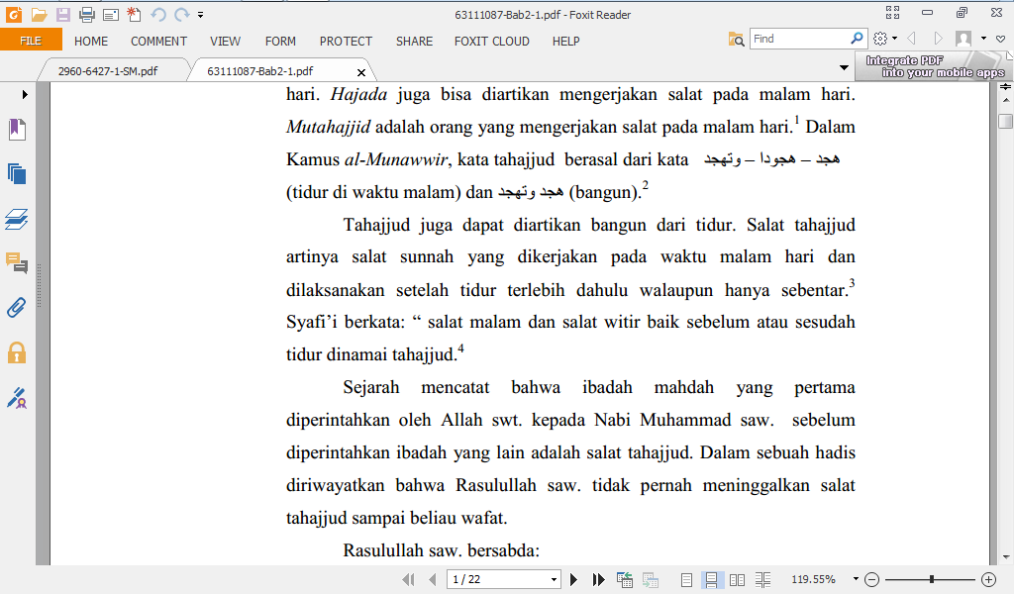
Dalam kamus al-Munawwir, kata tahajjud berasal dari kata (tidur di waktu malam) dan yang berarti (bangun).¹¹
Ibnu Manzhur didalam kitab lisanul ‘arob memaparkan, dikatakan “ hajada ar rojulu”, yang artinya jika seseorang tidur di waktu malam. Adapun kata “mutahajjid” adalah orang yang bangun dari tidur untuk mengerjakan salat. Ringkasnya, pengertian salat tahajjud adalah salat sunnah yang dilakukan seseorang setelah ia bangun dari tidurnya di malam hari meskipun tidurnya hanya sebentar.^{12, 13}
- Hukum Salat Tahajjud
Hukum salat tahajjud adalah sunnah muakkadah (sunnah yang sangat ditekankan). Salat sunnah ini telah didasarkan dalil dari al-Qur’an, Sunnah Rasulullah SAW, dan ijma’ kaum Muslimin.^{9, 14}
Salat tahajjud disyari’atkan kepada nabi Muhammad SAW setelah turunnya firman Allah SWT dalam (QS. Al-Muzammil 73: 1-4) yang artinya:
“Hai orang yang berselimut (Muhammad). Bangunlah (untuk
sembahyang) di malam hari, kecuali sedikit (daripadanya). Yaitu
seperduanya atau kurangilah dari seperdua itu sedikit. Atau lebih
dari seperdua itu. dan bacalah Al Quran itu dengan perlahanlahan”.²

Pada awalnya hukum dari salat tahajjud adalah wajib. Hal ini berdasarkan dengan firman Allah SWT dalam (QS. Al-Muzammil 73: 2) yang berbunyi:
“Bangunlah (untuk sembahyang) di malam hari, kecuali sedikit
(daripadanya)”.²

Mengapa demikian? Jawabannya adalah terdapat pada QS. Al-Muzammil (73: 5) :
“Sesungguhnya Kami akan menurunkan kapadamu Perkataan
yang berat”.²

Dari kedua ayat di atas menunjukkan kewajiban tentang salat malam. Memang ini amanat yang berat dan membutuhkan tekad yang kuat serta totalitas yang tinggi.¹⁴ Maka bayangkanlah bekal yang diberikan Allah selama menetapi jalan itu adalah dengan tahajjud. Sungguh luar biasa amal manusia itu. Akan tetapi seiring bertambahnya umat dengan keanekaragaman sifat, maka Allah memberikan perubahan menjadi sunnah muakkad. Jika ingin mengetahui jawabannya kita bisa mengingat peristiwa Isra’ Mi’raj yang pada mulanya berisi syari’at salat wajib 50 waktu.¹⁵ Karena mengingat manusia banyak yang lalai, kemudian Allah memberi kemurahan yang kemudian menjadikannya 5 waktu saja.^{15, 16}
Tahajjud itu disunnahkan dengan sunnahnya para ulama’, dan dimakruhkan bagi orang yang sudah membiasakan meninggalkannya tanpa alasan yang mendesak (darurat).¹⁶ Karena agungnya salat malam itu, maka sangat dianjurkan memperbanyak doa dan istighfar, karena waktu malam merupakan waktu yang paling baik untuk berdo’a dan memohon ampunan kepada Allah.Sebagaimana sabda Rasulullah SAW :
“ Pada setiap malam, Allah tabaraka wa ta’ala turun ke langit dunia. Ketika malam tinggal tersisa sepertiga terakhir, Allah berfirman, ‘Siapa yang berdo’a kepada-Ku, akan Aku kabulkan doanya. Siapa yang minta kepada-Ku, akan Aku berikan permintaannya. Siapa yang minta ampunan kepada-Ku, akan Aku ampuni dia”. (HR. Muslim) ¹⁷

- Waktu Pelaksanaan Salat Tahajjud
Waktu pelaksanaan salat tahajjud sebenarnya sudah diterangkan didalam Al-Qur’an. Namun, tidak dijelaskan secara rinci mengenai jam pelaksanaannya, maka dari itu diperlukan kajian hadits-hadits Rasulullah SAW serta beberapa referensi untuk dijadikan acuan dalam penetapan waktu pelaksanaan salat tahajjud. Berikut beberapa firman Allah SWT (Q.S. Al Isra 17: 79) yang mencakup waktu pelaksanaan salat tahajjud :
“Dan pada sebagian malam hari bersalat tahajudlah kamu sebagai suatu ibadah tambahan bagimu. Mudah-mudahan Tuhanmu mengangkatmu ketempat yang terpuji”.²

“Sesungguhnya Tuhanmu mengetahui bahwasanya kamu berdiri (sembahyang) kurang dari dua pertiga malam, atau seperdua malam atau sepertiganya dan (demikian pula) segolongan dari orang-orang yang bersama kamu. dan Allah menetapkan ukuran malam dan siang. Allah mengetahui bahwa kamu sekali-kali tidak dapat menentukan batas-batas waktu-waktu itu, Maka dia memberi keringanan kepadamu, Karena itu Bacalah apa yang mudah (bagimu) dari Al Quran. dia mengetahui bahwa akan ada di antara kamu orang-orang yang sakit dan orang-orang yang berjalan di muka bumi mencari sebagian karunia Allah; dan orang-orang yang lain lagi berperang di jalan Allah, Maka Bacalah apa yang mudah (bagimu) dari Al Quran dan Dirikanlah sembahyang, tunaikanlah zakat dan berikanlah pinjaman kepada Allah pinjaman yang baik. dan kebaikan apa saja yang kamu perbuat untuk dirimu niscaya kamu memperoleh (balasan)nya di sisi Allah sebagai balasan yang paling baik dan yang paling besar pahalanya. dan mohonlah ampunan kepada Allah; Sesungguhnya Allah Maha Pengampun lagi Maha Penyayang”.(Al-Muzzammil 73: 20).²

Beberapa informasi yang terhimpun dari berbagai sumber mengemukakan bahwa waktu salat sunnah tahajjud adalah sejak dari selesainya salat Isya’ sampai dengan subuh. Meskipun waktunya terbentang demikian luas, secara rinci waktu tersebut terbagi menjadi tiga bagian, yaitu:
  - Sepertiga malam pertama, kira-kira pukul 19.00 sampai 22.00. ini merupakan waktu utama.
  - Sepertiga malam kedua, kira-kira pukul 22.00 sampai 01.00. ini merupakan waktu yang lebih utama.
  - Sepertiga malam ketiga, kira-kira pukul 01.00 sampai dengan masuknya waktu subuh. Ini merupakan waktu yang paling utama, sebab pada saat-saat inilah rahmat Allah diturunkan. Bahkan waktu mustajab bagi do’a-do’a yang dimohonkan kepada Allah.¹⁸
Pembagian waktu ini memang bukan sesuatu yang saklek. Pada prinsipnya, dalam ibadah kita harus mengambil yang terbaik dari semua pilihan. Tidak ada alasan untuk melaksanakan tahajjud pada waktu ba’da isya saja, dengan alasan sama-sama utama.¹⁸
Namun, jika kita telusuri dalam berbagai keterangan yang shahih, tetap saja bahwa Rasulullah SAW memberikan contoh salat tahajjud ini pada sepertiga malam terakhir. Sehingga jangan karena ada kategori-kategori tersebut, kemudian kita hanya melaksanakannya pada ba’da isya saja sebab itu diluar kebiasaan Rasulullah SAW.¹⁸ Alasan ini diperkuat dengan keterangan lain yang menjelaskan tentang keutamaan diijabatnya do’a. Menurut keterangan yang shahih, saat ijabat (dikabulkannya do’a) itu adalah sepertiga malam yang terakhir. Abu Muslim berkata kepada sahabatnya Abu Dzar,
“Pada waktu manakah yang lebih utama kita mengerjakan salat malam ?” Abu Dzar menjawab, “Aku telah bertanya kepada Rasulullah SAW sebagaimana engkau tanyakan kepadaku ini,“.Rasulullah SAW bersabda, “Perut malam yang masih tinggal adalah sepertiga yang terakhir. Sayang sedikit sekali orang yang melaksanakannya”(HR. Ahmad).¹⁸
- Jumlah Rakaat Salat Tahajjud
Jumlah rakaat salat tahajjud minimal adalah dua rakaat dan paling banyak atau maksimal bisa sebanyak-banyaknya sesuai dengan kemampuan. Nabi junjungan kita yaitu Muhammad SAW beliau pernah mengerjakan salat tahajjud sebanyak 10 rakaat ditambah 1 rakaat salat sunnah witir, pernah juga 8 rakaat ditambah 1 rakaat salat sunnah witir, dan pernah juga 8 rakaat ditambah 3 rakaat salat sunnah witir. Jadi, dalam melaksanakan salat tahajjud sebaiknya ditambah dengan salat sunnah witir.¹⁹
Salat tahajjud ini hendaknya dikerjakan dua rakaat satu salam, sementara itu untuk salat sunnah witirnya, jika dikerjakan lebih dari satu rakaat, misalnya 3 rakaat, boleh dikerjakan sekaligus dengan satu salam, boleh pula dikerjakan 2 rakaat dahulu, kemudian salam, dilanjutkan 1 rakaat lalu salam.¹⁹
Adapun jumlah rakaat terbaik untuk salat malam adalah sebelas, atau tiga belas rakaat, dengan berdiri yang lama. Dasarnya adalah sebagaimana dalam sebuah hadits dikatakan bahwa :
“Rasulullah SAW biasa melakukan salat malam sebelas rakaat, dan itu adalah salat yang biasa beliau lakukan”. Diriwayatkan oleh Al-Bukhari.²⁰

- Keutamaan Salat Tahajjud
Salat tahajjud merupakan ibadah sunnah yang memiliki banyak keutamaan dan keistimewaan sebagaimana diterangkan dalam Al-Quran dan As-Sunnah²¹. Berikut ini kami akan sebutkan beberapa keutamaannya, diantaranya:
- Allah SWT akan memberikan sembilan macam kemuliaan. Diantaranya lima macam di duniadan empat macam di akhirat. Seperti yang dikatakan Rasulullah SAW :
“ Barangsiapa yang mengerjakan salat tahajjud dengan sebaik-baiknya, secara tertib juga rapi, Allah SWT akan memberikan sembilan macam kemuliaan. Diantaranya lima macam di dunia dan empat macam di akhirat”.¹⁸

Kemuliaan di dunia diantaranya :
- Allah SWT akan memeliharamu dari segala macam bencana
- Auramu akan berbeda dengan temanmu yang tidak suka salat tahajjud
- Kamu akan dicintai para hamba yang sholeh dan oleh semua manusia
- Lidahmu akan mampu mengucapkan kata-kata yang mengandung hikmah, dan
- Menjadi bijaksana.
Sedangkan empat keutamaan di akhirat, antara lain :
- Wajahmu akan berseri ketika bangkit dari kubur pada hari pembalasan nanti
- Kamu akan mendapat keringanan ketika dihisab
- Menyeberangi jembatan Shiratal Mustaqim dengan sangat cepat
- Catatan amalmu diberikan di tangan kanan.
- Salat tahajjud merupakan salat sunnah yang paling utama setelah salat wajib yang 5 waktu. Hal ini berdasarkan hadits shohih berikut ini:
Dari Abu Hurairah radhiyallahu anhu, ia berkata: Rasulullah SAW pernah ditanya: “Salat apakah yang paling utama setelah salat fardhu (yang lima waktu) ?” beliau menjawab: “Salat yang paling utama setelah salat fardhu adalah salat di tengah malam (salat tahajjud).” (Diriwayatkan oleh imam Al-Bukhari dan Muslim).¹⁸

Bersabda Rasulullah SAW,”seutama-utama salat sesudah salat fardhu ialah salat sunnah di waktu malam”. (HR. Muslim).¹⁹

- Barangsiapa menunaikan salat tahajjud, berarti ia telah mentaati perintah Allah dan Rasul-Nya. Hal ini sebagaimana dalam firman Allah SWT (QS. Al-Isra’17: 79) :
“Dan pada sebagian malam hari, salat tahajjudlah kamu sebagai ibadah nafilah bagimu, mudah-mudahan Rabb-mu mengangkatmu ke tempat yang terpuji.”.²

Dr. Muhammad Sulaiman Abdullah Al-Asyqor menerangkan: “At-Tahajjud adalah salat di waktu malam sesudah bangun tidur. Adapun makna ayat “sebagai ibadah nafilah” yakni sebagai tambahan bagi ibadah-ibadah yang fardhu. Disebutkan bahwa salat lail itu merupakan ibadah yang wajib bagi Rasulullah SAW dan sebagai ibadah tathowwu’. (sunnah) bagi umat beliau.” ²¹
- Melaksanakan Salat tahajjud itu adalah kebiasaan orang-orang sholih dan calon penghuni Surga. Hal ini berdasarkan firman Allah SWT (QS. Adz-Dzariyat 51: 15-18) :
“Sesungguhnya orang-orang yang bertakwa itu berada dalam taman-taman surga dan di mata air-mata air, sambil mengambil apa yang diberikan oleh Rabb mereka. Sesungguhnya mereka sebelum itu (di dunia) adalah orang-orang yang berbuat kebaikan, (yakni) mereka sedikit sekali tidur di waktu malam, dan di akhir-akhir malam mereka memohon ampun (kepada Allah)”.²

Rasulullah SAW bersabda:

“Sebaik-baik orang adalah Abdullah (yakni Abdullah bin Umar bin Khaththab radhiyallahu ‘anhuma) seandainya ia mau salat di waktu malam.”. (HR. Muslim No. 2478 dan 2479).²¹

Dan diriwayatkan dari Abdullah bin ‘Amr bin Al-‘Ash radhiyallahu anhuma, ia berkata: Rasulullah SAW pernah menasihatiku dengan sabdanya:
“Wahai Abdullah, janganlah engkau menjadi seperti si fulan, ia dahulu mengerjakan salat malam, lalu ia meninggalkannya.” (HR. Imam al-Bukhari III/31, dan Muslim II/185).²¹
- Mengerjakan salat tahajjud adalah salah satu sebab dihapuskannya kesalahan-kesalahan dan terhindar dari dosa-dosa. Hal ini berdasarkan sabda Rasulullah SAW :
“Hendaklah kalian melakukan salat malam karena ia adalah kebiasaan orang-orang sholih sebelum kalian, ia sebagai amal taqorrub bagi kalian kepada Allah, menjauhkan dosa, dan penghapus kesalahan.”. (Diriwayatkan oleh at-Tirmidzi (no. 3549), al-Hakim (I/308), dan al-Baihaqi (II/502), dari jalan Shahabat Abu Umamah al-Bahili radhiyallaahu anhu).^{17, 21}

- Mengerjakan salat tahajjud merupakan kemuliaan dan kewibawaan bagi seorang Mukmin. Hal ini berdasarkan sabda Rasulullah SAW :
“Malaikat Jibril mendatangiku, lalu berkata: “Hai Muhammad, hiduplah sekehendakmu karena kamu (pasti) akan mati. Cintailah seseorang sekehendakmu karena kamu (pasti) akan berpisah dengannya. Dan beramallah sekehendakmu karena kamu (pasti) akan diberi balasan (oleh Allah pd hari Kiamat). Dan ketahuilah, bahwa kemuliaan dan kewibawaan seorang Mukmin itu ada pada salat malamnya, dan ia tidak merasa butuh kepada manusia.” (Diriwayatkan oleh al-Hakim IV/325, dan ia menshohihkannya, serta disepakati oleh imam adz-Dzahabi. Derajat Hadits ini dinyatakan HASAN oleh al-Mundziri dalam at-Targhiib wa at-Tarhiib I/640, dan Syaikh al-Albani dalam Silsilah Al-Ahaadiits ash-Shahiihah no. 831).²¹

- Barangsiapa yang mengerjakan salat tahajjud dengan niat ikhlas karena Allah semata dan sesuai tuntunan Rasulullah SAW, maka ia akan terpelihara dari gangguan setan, dan ia akan bangun di pagi hari dalam keadan segar dan bersih jiwanya. Namun sebaliknya, barangsiapa yang meninggalkan salat tahajjud, maka dia akan bangun di pagi hari dalam keaadan jiwanya dililit kekalutan (kejelekan) dan malas untuk beramal sholih. Hal ini berdasarkan hadits shohih berikut ini:
Dari Abu Hurairah radhiallahu anhu bahwa Rasulullah SAW bersabda:
“Setan mengikat tengkuk kepala seseorang dari kalian saat dia tidur dengan tiga tali ikatan, dimana pada tiap ikatan tersebut dia meletakkan godaan, “Kamu mempunyai malam yang sangat panjang, maka tidurlah dengan nyenyak.” Jika dia bangun dan mengingat Allah, maka lepaslah satu tali ikatan. Lalu jika dia berwudhu, maka lepaslah tali ikatan yang lainnya. Dan jika dia mendirikan salat (malam), maka lepaslah seluruh tali ikatannya sehingga pada pagi harinya dia akan merasakan semangat & baik jiwanya. Namun bila dia tak melakukan hal itu, maka pagi harinya jiwanya menjadi jelek & menjadi malas beraktifitas”. (HR. Imam Al-Bukhari no. 1142, & Muslim no. 776).²¹

Dan pada suatu hari pernah diceritakan kepada Rasulullah SAW tentang seseorang yang tidur semalam suntuk hingga pagi (yakni tiba waktu subuh tanpa melakukan salat tahajjud, maka beliau bersabda:
“Orang tersebut telah dikencingi setan di kedua telinganya.” (HR. Imam al-Bukhari dan Muslim).²¹

- Barangsiapa yang mengerjakan salat tahajjud, maka ia berkesempatan mendapatkan 1/3 (sepertiga) malam terakhir yang merupakan waktu dimana doa akan dikabulkan, dan dosa-dosa akan diampuni Allah SWT bila ia memohon ampunan kepada-Nya. Hal ini berdasarkan hadits shohih berikut ini:
Dari Jabir bin Abdillah dia berkata: Saya mendengar Nabi SAW bersabda:
“Sesungguhnya di waktu malam terdapat suatu saat, tidaklah seorang muslim mendapati saat itu, lalu dia memohon kebaikan kepada Allah Ta’ala dari urusan dunia maupun akhirat, melainkan Allah akan memberikannya kepadanya. Demikian itu terjadi pada setiap malam.” (HR. Muslim no. 757).²¹

Di dalam hadits shohih yg lain disebutkan bahwa Nabi SAW bersabda (yg artinya):
“Rabb kita (Allah tabaroka wata’ala) turun setiap malam ke langit dunia ketika masih tersisa sepertiga malam terakhir, lalu Dia berfirman: “Barangsiapa yang memohon ampun kepada-Ku, niscaya Aku mengampuninya. Barangsiapa yang memohon (sesuatu) kepada-Ku, niscaya Aku pun akan memberinya. Dan barangsiapa yang berdoa kepada-Ku, niscaya Aku akan mengabulkannya.” (HR. Imam al-Bukhari).^{17, 18, 21}

- Orang yang mengerjakan salat tahajjud secara kontinue (istiqomah) akan digolongkan ke dalam golongan orang-orang yang banyak berdzikir kepada Allah SWT. Hal ini berdasarkan hadits shohih berikut ini:
“Barangsiapa yang bangun malam dan membangunkan istrinya, kemudian mereka berdua melaksanakan salat dua rakaat, maka mereka berdua akan digolongkan ke dalam golongan para lelaki dan para wanita yang banyak berdzikir (mengingat) kepada Allah.”. (HR. Abu Daud no. 1309, Ibnu Majah no. 1335, dan dinyatakan SHOHIH oleh syaikh Al-Albani di dalam Misykaatu al-Mashoobiih: I/390).²¹

- Manfaat Salat Tahajud
Banyak manfaat yang diperoleh dari salat tahajud bagi orang yang
terbiasa melaksanakannya. Manfaat ini hanya dapat dirasakan secara langsung oleh mereka yang melaksanakannya. Diantaranya:
  - Menyehatkan raga
Selain pahala besar yang bisa dinikmati kelak di akhirat, Allah SWT juga memberi karunia luar biasa bagi para pengamal salat tahajud salah satunya adalah kesehatan raga. Rasulullah SAW bersabda:
“Lakukanlah salat malam karena itu adalah tradisi orangorang shaleh sebelum kalian, sarana mendekatkan diri kepada Allah, pencegah dari perbuatan dosa, penghapus kesalahan, dan pencegah segala penyakit dari tubuh” (HR, Tirmidzi).^{8, 9, 22}

Menurut pendapat Dr. Ray Meddis seorang profesor di Department of human sciences, England University of Technology dalam buku Tombo Ati karya Ahmad Rifa’i Rif’an mengatakan bahwa manusia sebenarnya hanya perlu tidur malam 3 jam saja.²²
Malam adalah saat dimana energi seseorang berada dalam kondisi rendah, kondisi ini disebut sebagai tahap pembentukan kesadaran. Dampaknya akan meningkatkan intuisi seseorang dan kesadaran diri untuk mampu mengendalikan emosi negatif. Pada saat seseorang memulai untuk melaksanakan salat tahajud, ia berada dalam kondisi layaknya orang melakukan meditasi dan relaksasi atas kelenjar pineal.
Pada saat matahari terbenam, kelenjar pineal mulai bekerja dan memproduksi hormon melatonin dalam jumlah besar dan mencapai puncaknya pada pukul 02.00 sampai 03.00 dini hari. Hormon inilah yang kemudian menghasilkan asam amino trytopan dalam jumlah besar pula. tahajjud menjadi sarana untuk mempertahankan melatonin dalam jumlah yang stabil. Hormon melatonin akan membentuk sistem kekebalan dalam tubuh dan membatasi gerak pemicu tumor seperti estrogen.²² Hal ini sesuai dengan Firman Allah SWT dalam (QS. Al Muzzammil 73: 2-4) yang mengisyaratkan bahwa kita dianjurkan untuk tidur tidak terlalu lama kemudian agar melaksanakan salat tahajud. Artinya:
“Bangunlah untuk salat di malam hari kecuali sedikit dari padanya. Yaitu seperduanya atau kurangilah dari seperdua itu sedikit atau lebih dari seperdua itu. Dan bacalah Al Qur‟an dengan perlahan-lahan”.²

  - Menenangkan jiwa
Orang yang menegakkan qiyamul lail akan terpelihara dari gangguan setan sehingga bangun di pagi hari dalam keadaan segar dan bersih jiwanya. Jiwa yang baik adalah jiwa yang memiliki hati yang memiliki kecenderungan ke arah kesucian ruh. Dalam pandangan Islam, setiap hati manusia itu memiliki dua kecenderungan, yakni kecenderungan kearah kesucian (ruh) dan kecenderungan ke arah kekotoran (tubuh). Jiwa yang baik merupakan jiwa yang selalu berpusat pada Allah SWT.²²
Bagi umat Islam salat merupakan salah satu cara untuk menghilangkan stres, karena salat merupakan salah satu bentuk dzikir dan dzikir itu salah satu fungsinya adalah menghilangkan stres. Salah satu efek dzikir (ingat kepada Allah) adalah memberikan efek ketenangan, ketentraman, tidak cemas, stres atau depresi.²²
Salat tahajud yang dilakukan oleh seseorang yang dirinya merasa terpanggil oleh Tuhan, akan menghasilkan kedamaian di hati, rasa tenteram yang meliputi jiwa, dan rasa peraya diri yang sehat.²²
  - Merawat kecantikan dan ketampanan
Melalui terapi salat tahajud, seseorang akan mampu meraih apa yang didambakannya berupa kecantikan dan ketampanan. Jaminan ketampanan atau kecantikan yang dihasilkan dari salat tahajud tidak terbatas pada tampilan lahir, tetapi juga menghasilkan ketampanan atau kecantikan batin. Rasulullah SAW bersabda:
“Barangsiapa yang banyak menunaikan salat malam maka wajahnya akan terlihat tampan atau cantik di siang hari” (HR. Ibnu Majah).²²

- Stres
- Definisi Stres
Istilah stres sendiri ditemukan oleh Hans Selye, seorang ahli fisiologi dari Universitas Montreal merumuskan bahwa stres adalah tanggapan tubuh yang sifatnya nonspesifik terhadap aksi tuntutan atasnya. Sehingga tubuh bereaksi secara emosi dan fisis untuk mempertahankan kondisi fisis yang optimal reaksi ini disebut General adaptation syndrome (GAS).²³
Menurut Rippetoe-Kilgore, Stres adalah kondisi yang dihasilkan ketika seseorang berinteraksi dengan lingkungannya yang kemudian merasakan suatu pertentangan, apakah itu riil ataupun tidak, antara tuntutan situasi dan sumber daya system biologis, psikologis dan sosial, dalam terminologi medis, stres akan mengganggu sistem homeostasis tubuh yang berakibat terhadap gejala fisik dan psikologis. Baik secara mental, fisiologi tubuh, anatomi, atau.²³
- Jenis-Jenis Stres
Selye menggolongkan stres menjadi dua golongan. Penggolongan ini didasarkan atas persepsi individu terhadap stres yang dialaminya²⁴ :
  - Distres (stres negatif)
Selye menyebutkan distres merupakan stres yang merusak atau bersifat tidak menyenangkan. Stres dirasakan sebagai suatu keadaan dimana individu mengalami rasa cemas, ketakutan, atau gelisah. Sehingga individu mengalami keadaan psikologi yang negatif, menyakitkan, dan timbul keinginan untuk menghindarinya.²⁴
  - Eustres (stres positif)
Selye menyebutkan bahwa eustres bersifat menyenangkan dan merupakan pengalaman yang memuaskan. Hanson mengemukakan frase joy of stres untuk mengungkap hal-hal yang bersifat positif yang timbul dari adanya stres. Eustres dapat meningkatkan kesiagaan mental, kewaspadaan, kognisi, dan performansi individu. Eustres juga dapat meningkatkan motivasi individu untuk menciptakan sesuatu, misalnya menciptakan karya seni.²⁴
- Sumber Stres
Menurut W.F Maramis sebagaimana dikutip Wihartati, stres dapat terjadi karena frustasi, konflik, tekanan, dan krisis.
- Frustasi merupakan terganggunya keseimbangan psikis karena tujuan gagal dicapai.
- Konflik adalah terganggunya keseimbangan karena individu bingung menghadapi beberapa kebutuhan atau tujuan yang harus dipilih salah satu.
- Tekanan merupakan sesuatu yang mendesak untuk dilakukan oleh 18 individu. Tekanan bisa datang dari diri sendiri, misalnya keinginan yang sangat kuat untuk meraih sesuatu. Tekanan juga bisa datang dari lingkungan.
- Krisis merupakan situasi yang terjadi secara tiba-tiba dan yang dapat menyebabkan terganggunya keseimbangan. Konsep yang menyatakan bahwa stres merupakan hubungan antara individu dengan stresor.
- Mekanisme Terjadinya Stres
Bila terjadi stres, kecemasan, kegelisahan, maka tubuh akan bereaksi secara otomatis berupa perangsangan hormon dan neurotransmiter, untuk menahan stresor, sehingga penting untuk mempertahankan kondisi mental dan fisik mahluk hidup. Dalam hal ini stres akan merangsang pusat hormonal di otak yang bernama hipotalamus (raja endokrin). ²³
Fungsi hipotalamus disini adalah mengatur keseimbangan air, suhu tubuh, pertumbuhan tubuh, rasa lapar, mengontrol marah, nafsu, rasa takut, integrasi respons saraf simpatis, mempertahankan homeostasis. Bila saraf simpatis terangsang maka, denyut nadi dan jantung akan meningkat, aliran darah ke jantung, otak, dan otot pun meningkat, sehingga tekanan darah pun akan ikut terpengaruhi, pemecahan gula di hati meningkat sehingga gula darah ikut meningkat di darah.²³
Kortisol yang dikeluarkan oleh korteks adrenal karena perangsangan hipotalamus, menyebabkan rangsangan susunan saraf pusat otak. Tubuh waspada dan menjadi sulit tidur (insomnia). Kortisol merangsang sekresi asam lambung yang dapat merusak mukosa lambung. Menurunkan daya tahan tubuh.²³
Menurut Maramis bila kita tidak dapat mengatasinya stres dengan baik, maka akan muncul gangguan badan atau gangguan jiwa. Sumber stres psikologik adalah masalah penyesuaian atau keadaan stres yang dapat bersumber pada frustasi, konflik, tekanan atau krisis. Dalam stres ada yang disebut daya tahan stres atau disebut juga nilai ambang frustasi (stres/frustation tolerance), yang pada setiap orang berbeda-beda tergantung somato-psiko-sosial orang tersebut.²³
- Gejala Stres
Saat pikiran kita menilai suatu peristiwa secara negatif, maka otomatis tubuh kita akan mengganggapnya sebagai suatu hal yang “mengancam”, maka akan mengakibatkan aktifnya respon tubuh yang oleh para dokter disebut dengan respon fight or flight. Aktifnya respon fight or flight ditandai dengan aktivitas dari sistem saraf simpatik yang mengakibatkan tubuh kita memproduksi hormon kortisol (stres) yang menekan kemampuan tubuh kita dalam menangkal penyakit (imunitas), mempercepat detak jantung kita yang tentu berbuntut naiknya tekanan darah dipembuluh darah, paru-paru memompa udara dengan kencang, dan meningkatkan produksi asam lambung. Maka tak heran, kita merasakan sakit kepala, badan tegang, lemes, dan sakit perut saat kita mengalami stres dan tentu saja saat kita akan lebih mudah terserang penyakit dan sulit untuk berfikir jernih.²⁵
Gejala stres ditandai dari gejala fisik dan psikis. Gejala fisik diantaranya ditandai dengan sakit kepala, sakit lambung (maag), hipertensi, sakit jantung/jantung berdebar-debar, insomnia, mudah lelah, keluar keringat dingin, kurang selera makan atau sebaliknya, dan sering buang air kecil. Sedangkan gejala psikis dari stres meliputi gelisah/cemas, kurang berkonsentrasi dalam belajar atau bekerja, sikap apatis/masa bodoh, pesimis, hilang rasa humor, bungkam seribu bahasa, malas, sering melamun, dan sering marah-marah atau bersikap agresif (baik secara verbal, seperti kata-kata kasar, menghina, maupun nonverbal seperti menampar, menendang, membanting pintu, dan memecahkan barang-barang).²⁵
Untuk lebih memahami stres, ada baiknya saya mengutip pendapat Vlisides, Eddy dan Mozy, mereka menyatakan bahwa stres ditandai dengan gejala-gejala berupa²⁵ :
- Respon perilaku: suka menghindar dari tanggung jawab, menunda-nunda pekerjaan, menarik diri, pola tidur tidak teratur, pola makan berubah.
- Respon emosi: mudah cemas pada berbagai situasi, depresi, mudah marah, putus asa.
- Respon kognisi: motivasi yang rendah, sulit berkonsentrasi, ragu-ragu, bingung, pikiran penuh atau kosong.
- Respon fisik: merasa lelah, badan lemah, sakit kepala sebelah, otot yang kaku, nyeri pada dada, gangguan lambung.
- Dampak Stres
- Imunitas tubuh menurun
Stres berdampak pada keseimbangan fisik seseorang, ketika seseorang individu mengalami stres maka terjadi penurunan daya imunitas pada tubuh individu tersebut. Lemahnya imunitas tubuh ini diakibatkan oleh produksi hormon-hormon stres yang mengaktifkan respon kimiaa tubuh yang nantinya akan menekan kerja dan fungsi sel-sel tubuh dalam melawan sumber-sumber penyakit dari dalam maupun dari dalam tubuh.²⁵
- Sukar konsentrasi dan penurunan fungsi kognitif (berfikir/analisis)
Stres individu akan cenderung sulit untuk menggunakan fungsi kognitifnya dengan baik, konsentrasi individu pun akan menurun dan lebih cenderung bersikap secara emosional. Oleh karena itu, tak heran jika kita sedang mengalami stres, maka keputusan-keputusan yang kita ambil seringkali tidak masuk akal dan sering kita sesali ketika masa stres kita telah berakhir.²⁵
- Rentan kanker
Ternyata, ketika kita mengalami stres akan berdampak pula rusaknya pada struktur DNA yang nantinya akan memicu terjadinya kanker. Agak mencengangkan memang, namun menurut temuan para ilmuan saat stres, terjadi sebuah proses kimiawi yang akhirnya menggangu kinerja sel yang berbuntut mengganggu “program” dari sel-sel kita, yaitu DNA. Oleh karena itulah, mengapa para penderita kanker seringkali disarankan dokter untuk untuk tidak stres. Sebab, ketika stres justru sel-sel kanker menjadi semakin kuat dan liar yang akhirnya menggangu proses terapi obat-obatan yang diberikan dokter.²⁵
- Kreativitas menurun
Penelitian eksperimen terhadap 32 partisipan yang terdiri dari laki laki dan wanita dalam sebuah lingkungan yang berpotensi menimbulkan stres. Mereka tinggal sebuah tepatnya di ruangan yang sempit, pencahayaan kurang dan suhu ruangan yang yang tidak ideal. Jadwal makan mereka pun diacak sedemikian rupa, begitu pula kenyamanan mereka saat makan juga diusik dengan ruangan yang sempit dan tidak nyaman, waktu tidur merekapun hanya 4 jam selama satu hari. Selama 2 hari dengan kondisi yang telah diuraikan sebelumnya mereka diberi tugas untuk bersepeda 2 kali sehari. Kemudian, setelah diberi tugas tersebut, mereka diberi sejumlah tugas secara tertulis untuk mengisi suatu pertanyaan-pertanyan yang sebenarnya merupakan skala untuk mengukur kreativitas mereka.²⁵
Di waktu yang sama 32 subjek lainnya sebagai kelompok kontrol (tidak diberi perlakuan berupa sumber-sumber stres), mereka ditempatkan disebuah ruangan yang nyaman (non stresor) dan diberikan pula skala kreativitas untuk mereka isi. Hasilnya menujukkan bahwa terjadi pada kelompok eksperimen (dilberikan perlakuan berupa hal-hal yang dapat memicu stres) mengalami penurunan kreativitas, sedangkan pada kelompok kontrol tidak mengalami penurunan kreativitas yang signifikan.²⁵
- Kerangka Teori
MASALAH/BEBAN
TAHAJJUD
(SALAT SETELAH TIDUR DI MALAM HARI)

Faktor yang memperngaruhi
- Masalah kepribadian
- Konflik intrapersonal
- Konflik dalam kelurga
- Konflik dalam lingkungan
- Status ekonomi

Faktor yang memperngaruhi
- Frekuensi salat tahajjud
- Jumlah rakaat salat tahajjud
- Waktu pelaksanaan salat tahajjud
- Kekhusyukan dalam salat tahajjud

Tubuh memberi reaksi biologi dan psikologis

STRES

STRES NEGATIF
MEMBERI KETENANGAN DAN MENCEGAH TERJADINYA PENYAKIT

STRES POSITIF

BUTUH
PENANGANAN
TIMBUL GEJALA YANG MENGGELISAHKAN MENGANGGU KESEHATAN

Sumber : Abidin, Zaenal. Ketika Stres Beraksi Islam Punya Solusi. Jurnal Dakwah Dan Komunikasi Vol.3 No.1. Jurusan Dakwah STAIN Purwokerto. (2009). Hal. 148,149,157

BAB III
KERANGKA KONSEP

- Konsep pemikiran
Variabel Independen (X) Variabel Dependen (Y)
SALAT TAHAJJUD
TINGKAT STRES

- Frekuensi
- Jumlah rakaat
- Waktu pelaksanaan
TIDAK STRES
(SKOR
DASS < 14)

STRES
(SKOR
DASS > 14)

- Variabel penelitian
- Salat Tahajjud
- Frekuensi salat tahajjud
Frekuensi salat tahajjud adalah seberapa sering seseorang rutin mengerjakan salat tahajjud.
Cara ukur : Memberi pertanyaan secara tertulis mengenai kisaran frekuensi salat tahajjud dalam satu bulan.
Alat ukur : Kuisioner
Hasil ukur : 0-5 kali dalam satu bulan
6- 10 kali dalam satu bulan
>10 kali dalam satu bulan
Skala Pengukuran : Kategorik

- Jumlah rakaat salat tahajjud
Jumlah rakaat salat tahajjud adalah jumlah rakaat salat tahajjud yang dilakukan selain witir.
Cara ukur :Memberi pertanyaan secara tertulis mengenai rata-rata jumlah rakaat salat tahajjud yang rutin dikerjakan.
Alat ukur : Kuisioner
Hasil ukur : 2 rakaat tahajjud
> 2 rakaat tahajjud
Skala Pengukuran : Kategorik
- Waktu pelaksanaan salat tahajjud
Waktu pelaksanaan salat tahajjud adalah mulai bangun tidur ba’da isya hingga sebelum subuh. Dalam hal ini pengukuran rentan waktu pelaksanaan salat tahajjud responden dibagi berdasarkan keutamaannya.
Cara ukur : Memberi pertanyaan secara tertulis mengenai rentan waktu pelaksanaan salat tahajjud yang rutin dikerjakan.
Alat ukur : Kuisioner
Hasil ukur : - 00.00 s/d 03.00
- >03.01 s/d menjelang shubuh
Skala Pengukuran : Kategorik

- Tingkat Stres
Tingkat stres adalah kondisi stres (dalam hal ini stres negatif) yang dialami oleh seseorang.Setiap orang bisa mengalami stres, mulai kondisi yang ringan hingga sangat parah. Oleh sebab itu, stres perlu diukur tingkatannya untuk mengetahui perbedaan stres yang dialami seseorang. Dalam hal ini dapat diukur secara kuantitatif melalui skoring berdasarkan pertanyaan-pertanyaan.dalam penelitian ini diukur dengan kuesioner Depression Anxiety Stress Scale 42 (DASS 42). Tingkatan stres diperoleh dengan menjumlahkan seluruh skor dari setiap item. Jika didapatkan skor :
Cara ukur : Skoring berdasarkan pertanyaan-pertanyaan yang terdapat pada Depression Anxiety Stress Scale 42 (DASS 42).
Alat ukur : Kuisioner
Hasil ukur : ≤ 14= Tidak stres
> 14= Stres
Skala Pengukuran : Kategorik

- Hipotesis
H₀ :Tidak ada pengaruh salat tahajjud terhadap tingkat stres mahasiswa Fakultas Kedokteran Universitas Muhammadiyah Makassar.
H_{a} :Ada pengaruh salat tahajjud terhadap tingkat stres mahasiswa Fakultas Kedokteran Universitas Muhammadiyah Makassar.

BAB IV
METODE PENELITIAN

- Objek penelitian
Objek penelitian ini adalah mahasiswa Fakultas Kedokteran Universitas Muhammadiyah Makassar, mencakup mahasiswa tingkat awal hingga tigkat akhir yang masih aktif mengikuti perkuliahan. Penelitian ini dilakukan di Fakultas Kedokteran Universitas Muhammadiyah Makassar, Jl. Sultan Alauddin No.259 Makassar, Sulawesi Selatan 90221, Indonesia yang dilaksanakan pada bulan Desember 2015 sampai Januari 2016.

- Metode Penelitian.
Desain penelitian ini menggunakan pendekatan Cross Sectional. Studi cross-sectional sering juga disebut sebagai studi prevalensi atau survey, dan merupakan studi yang paling sederhana dan sering dilakukan.Studi cross-sectional mengukur variabel dependen (misalnya penyakit) dan variabel independen (pajanan) secara bersamaan.
Adapun rancangan dalam penelitian ini dilakukan dengan cara pengumpulan data sekaligus dalam satu waktu, untuk mengetahui pengaruh salat tahajjud terhadap tingkat stres.Penelitian kali ini akan dilakukan survey kepada beberapa responden dari latar belakang, usia, dan jenis kelamin yang berbeda untuk mencari tahu apakah salat tahajjud berpengaruh terhadap tingkat stres pada mahasiswa Fakultas Kedokteran Universitas Muhammadiyah Makassar.
Adapun langkah-langkah yang akan dilakukan dalam penelitian ini secara garis besar adalah sebagai berikut:
- Pembuatan surat izin untuk melakukan penelitian di Kantor LP3M Universitas Muhammadiyah Makassar.
- Pembuatan kuisioner untuk responden.
- Permintaan persetujuan sampel untuk bersedia menjadi responden.
- Melakukan uji validitas kuisioner tahajjud.
- Pengisian kuesioner oleh responden.
- Pencatatan hasil penelitian.
- Analisis data.

- Teknik Pengambilan Sampel
- Populasi
Populasi penelitian ini adalah mahasiswa baru hingga mahasiswa tingkat akhir Fakultas Kedokteran Universitas Muhammadiyah Makassar yang masih aktif dalam kegiatan perkuliahan yang berjumlah 307 orang.
- Rumus besar sampel
Penelitian ini menggunakan rumus besar sampel deskriptif kategorik untuk memperoleh jumlah sampel yang maksimal pada penelitian ini. Dalam rumus deskriptif kategorik ini, perlu dimasukkan proporsi kategorik variabel. Namun, karena belum ada yang meneliti sebelumnya mengenai pengaruh salat tahajjud terhadap tingkat stres mahasiswa Fakultas Kedokteran Universitas Muhammadiyah Makassar, sehingga proporsi kategori variabel tidak dapat ditentukan karena belum ada data penelitian sebelumnya. Oleh sebab itu, sesuai kepustakaan apabila belum ada penelitian sebelumnya, maka nilai proporsi kategori variabel yang diteliti atau nilai P sebesar 50% dipilih karena perkalian PxQ akan maksimal jika nilai P=50%, peneliti menetapkan alfa($∝$) sebesar 5% = 0,05 sehingga nilai $Z_{∝}=1,960$ dengan nilai presisi (d) 10%. Agar memperoleh besar sampel yang maksimal dan diharapkan dapat menghasilkan penelitian yang lebih valid, maka besar sampel yang dibutuhkan adalah :
n = p (1-p) (${Z_{∝}}/d{}^{2}$

n = Besar sampel
p = Proporsi kategori variabel yang diteliti = 0,50
$Z_{∝}$= 1,960
$d$ = 10% = 0,10
n = 0,50 (1-0,50) (${1,960}/{0,10}{}^{2}$
n = 0,50 (0,50) ($19,6{}^{2}$
n = 0,25 (384,16)
n = 96,04
n = 96 responden
- Teknik pengambilan sampel
Adapun pengambilan sampel menggunakan teknik Consecutive sampling, dimana semua subyek yang datang secara berurutan dan memenuhi kriteria pemilihan dimasukkan dalam penelitian sampai jumlah subyek yang diperlukan terpenuhi²⁶. Sehingga, responden dipilih secara acak, tidak memandang responden bisa atau tidak member informasi yang memadai untuk menjawab pertanyaan penelitian.
Tabel IV.1. Jumlah populasi setiap tingkat mahasiswa Fakultas Kedokteran Universitas Muhammadiyah Makassar yang masih aktif dalam perkuliahan.
Tingkat | Populasi setiap tingkat
Mahasiswa tingkat awal (angkatan 2015) | 59 orang
Mahasiswa tingkat menengah (angkatan 2014 dan angkatan 2013) | 149 orang
Mahasiswa tingkat akhir (angkatan 2012) | 99 orang
Jumlah populasi keseluruhan tingkat | 307 orang

ni = $\left[\frac{}{N}\right].n$
ni = sampel dari setiap tingkat
Ni = jumlah populasi dari setiap tingkat
N = jumlah populasi keseluruhan tingkat = 307
n = jumlah sampel/responden untuk keseluruhan tingkat = 96
- Untuk tingkat awal : angkatan 2015
ni = $\left[\frac{59}{307}\right].96$ = 18,44 = 18 responden
- Untuk tingkat menengah : angkatan 2014 dan angkatan 2013
ni = $\left[\frac{149}{307}\right].96$ = 46,59 = 47 responden
- Untuk tingkat akhir : angkatan 2012
ni = $\left[\frac{99}{307}\right].96$ = 30,95 = 31 responden
- Kriteria pengambilan sampel
- Kriteria inklusi
- Mahasiswa preklinik Fakultas Kedokteran Universitas Muhammadiyah Makassar.
- Bersedia menjadi responden
- Kriteria eksklusi
Mahasiswa yang tidak bersedia menjadi responden.

- Teknik Pengumpulan Data
- Alat pengumpulan data
Alat pengumpul data yang peneliti gunakan adalah lembar kuisioner tentang pengamalan salat tahajjud dan kuisioner untuk mengukur tingkat stres.
- Cara pengumpulan data
Cara memperoleh data yang objektif untuk menilai pengamalan salat tahajjud, maka peneliti membuat sendiri instrument penelitian. Instrumen disusun berdasarkan indikator variabel yang telah ditentukan dalam item-item pertanyaan. Responden diminta untuk memilih jawaban yang sesuai dengan kondisi dirinya.
Adapun untuk menilai tingkat stres, maka peneliti menggunakan kuisioner Depression Anxiety Stress Scale 42 (DASS 42), kuisioner ini berisi 42 pertanyaan yang bisa mengukur tingkat stres sesorang dengan skoring.

- Pengolahan dan Penyajian Data
- Pengolahan data
Data primer yang dikumpulkan dalam penelitian ini akan diolah dengan menggunakan fasilitas komputer SPSS (Statistical Product and Service Solutions) for windows versi 21 melalui prosedur sebagai berikut :
- Editing
Untuk memeriksa apakah adanya kesalahan atau kekurangan kelengkapan data yang diisi oleh responden.
- Coding
Memberi kode nomor jawaban yang diisi oleh responden yang ada dalam daftar pertanyaan. Hal ini untuk memudahkan proses tabulasi data/entry data.
- Entry (Peng-inputan data)
Pada tahap ini dilakukan pemasukan data-data yang sudah dikumpulkan kedalam program komputer untuk proses analisis.
- Cleaning (pembersihan data)
Pada tahap ini dilakukan proses pembersihan data untuk mengidentifikasi dan menghindari kesalahan sebelum data di analisa. Proses cleaning diawali dengan menghilangkan data yang tidak lengkap.
- Penyajian data
Hasil pengolahan data tersebut disajikan dalam bentuk narasi, tabel, distribusi frekuensi disertai interpretasi.

- Teknik Analisis Data
Hasil data penelitian ini akan dianalisis dengan menggunakan program Stratified Product and Service Solution (SPSS) untuk mencari pengaruh salat tahajjud terhadap tingkat stres. Data dianalisis melalui persentase dan perhitungan dengan cara sebagai berikut :
- Analisis univariat
Analisis univariat dilakukan terhadap setiap variabel dan hasil penelitian dengan menggunakan tabel distribusi frekuensi sehingga menghasilkan distribusi dan persentase dari tiap variabel yang diteliti.
- Analisis bivariat
Analisis bivariat adalah analisis yang dilakukan terhadap hubungan antara dua variabel yaitu variabel dependen dan independen dalam bentuk tabulasi silang dengan menggunakan komputerisasi program SPSS.
Analisis data dilakukan dengan menggunakan uji Pearson Chi Squareyaitu dengan tingkat kepercayaan 95% dengan melihat besarnya p-value. Apabila p-value kurang dari 0,05 berarti hubungan tersebut bermakna secara statistik serta menggunakan uji alternatif lain yaitu Fisher’s Exact Test dan Kolmogorov-Smirnov Test.

- Etika Penelitian
Penelitian dilakukan dengan persetujuan pihak responden. Responden diberikan penjelasan mengenai tujuan dan cara penelitian serta diberi kerahasiaan serta dalam pelaksanaannya telah melewati informed consent.
BAB V
HASIL PENELITIAN

- Gambaran Umum Objek Penelitian
Fakultas Kedokteran Universitas Muhammadiyah Makassar, termasuk Fakuktas yang baru di Universitas Muhammadiyah Makassar yang dimulai pada tahun 2008. Lokasi Fakultas ini terletak di Jl. Sultan Alauddin No.259 Makassar, Sulawesi Selatan 90221, Indonesia. Adapun visi-misi dari Fakultas Kedokteran Universitas Muhammadiyah Makassar Visi Prodi Kedokteran Unismuh Makassar, yaitu :
"Menjadi Program Studi Kedokteran yang terunggul dan terpercaya dengan luaran Dokter yang ber-ETIKA, bermoral Islami dan bernuansa global pada tahun 2020".
Misi Prodi Kedokteran Unismuh Makassar
- Menggunakan sistem pembelajaran Problem Based Learning yang terintegrasi pada nilai yang islami dalam proses belajar mengajar.
- Menghasilkan Dokter profesional dan berdaya saing mandiri, Beriman dan Bertakwa serta berwawasan globalyang mampu berperan secara holistic dalam mengatasi kesehatan masyarakat.
- Menyelenggarakan penyeberan dan penerapan IPTEK kedokteran bagi kesejahteraan masyarakat dan mnyelenggarakan pengabdian pada masyarakat secara islami.
- Menyediakan jasa konsultasi bagi amal usaha Muhammadiyah.
- Mengembangkan suatu model pemeliharaan kesehatn individu yang berorieantasi pada pencegahan (New Paradigma in Health), dan mengembangkan suatu “Health Complex Muhammadiyah” yang terpandang di Asia.

- Analisis
- Analisis Univariat
Berdasarkan hasil pengolahan data yang telah dilakukan, maka hasil penelitian yang diperoleh adalah sebagai berikut :
Tabel V.1Distribusi karakteristik demografi mahasiswa Fakultas Kedokteran Universitas Muhammadiyah Makassar
Variabel | N | %
Angkatan  - 2012  - 2013  - 2014  - 2015  Jenis Kelamin  - Laki-laki  - Perempuan  Usia  - 17 Tahun  - 18 Tahun  - 19 Tahun  - 20 Tahun  - 21 Tahun  - 22 Tahun  - 23 Tahun | 31  30  17  18  6  90  3  12  16  26  34  3  2 | 32.3  31,2  17,7  18,8  6,3  93,8  3,1  12,5  16,7  27,1  35,4  3,1  2,1
Jumlah | 96 | 100
Sumber: Data Primer, Januari 2016
Berdasarkan tabel V.1 dapat diketahui bahwa responden pada penelitian ini sebanyak 31 orang (32,3%) berasal dari angkatan 2012, 30 orang (31,2%) berasal dari angkatan 2013, 17 orang (17,7%) berasal dari angkatan 2014, 18 orang (18,8%) berasal dari angkatan 2015.
Terdapat 6 orang (6,3%) responden yang berjenis kelamin laki-laki, dan 90 orang (93,8%) yang berjenis kelamin perempuan.
Berdasarkan kelompok usia, responden terbanyak terdapat pada kelompok usia 21 tahun yaitu 34 orang (35,4%), kemudian kelompok usia 20 tahun sebanyak 26 orang (27,1%), kelompok usia 19 tahun sebanyak 16 orang (16,7%), kelompok usia 18 tahun sebanyak 12 orang (12,5%), sedangkan kelompok usia 17 dan 22 tahun memiliki jumlah yang sama yaitu 3 orang (3,1%), dan yang paling sedikit adalah kelompok usia 23 tahun sebanyak 2 orang (2,1%)
Tabel V.2 Distribusi Responden Berdasarkan Kelompok salat tahajjud, mahasiswa Fakultas Kedokteran Universitas Muhammadiyah Makassar
Variabel | N | %
Frekuensi salat tahajjud dalam satu bulan terakhir  - Sering  - Jarang  - Tidak pernah  Frekuensi salat tahajjud rata-rata dalam satu bulan  - >10 kali  - 6-10 kali  - 1-5 kali  Jumlah rakaat salat tahajjud  - >2 rakaat  - 2 rakaat  Waktu pelaksanaan salat tahajjud  - >03.00 – sebelum subuh  - 00.00 – 03.00 | 10  79  7  5  16  75  21  75  62  34 | 10,4  82,3  7,3  5,2  16,7  78,1  21,9  78,1  64,6  35,4
Jumlah | 96 | 100
Sumber: Data Primer, Januari 2016
Berdasarkan tabel V.2 dapat diketahui bahwa frekuensi salat tahajjud dalam satu bulan terakhir pada responden didapatkan sebanyak 10 orang (10,4%) yang tergolong sering, 79 orang (82,3%) yang tergolong jarang, dan sebanyak 7 orang (7,3%) yang tergolong tidak pernah melaksanakan salat tahajjud dalam satu bulan terakhir.
Frekuensi salat tahajjud rata-rata dalam satu bulan pada responden, terbanyak adalah responden dalam kelompok melaksanakan salat tahajjud 1-5 kali dalam satu bulan, yaitu sebanyak 75 orang (78,1%), kemudian responden dalam kelompok salat tahajjud 6-10 kali dalam satu bulan sebanyak 16 orang (16,7%), dan paling sedikit adalah responden dalam kelompok salat tahajjud >10 kali dalam satu bulan sebanyak 5 orang (5,2%).
Terdapat 75 orang (78,1%) yang melaksanakan salat tahajjud sebanyak 2 rakaat, dan 21 orang (21,9%) yang melaksanakan salat tahajjud sebanyak >2 rakaat.
Terdapat 34 orang (35,4%) yang melaksanakan salat tahajjud sebanyak pada pukul 00.00-03.00, dan 62 orang (64,6%) yang melaksanakan salat tahajjud sebanyak pada pukul >03.00-sebelum subuh.

Tabel V.3 Distribusi responden berdasarkan tingkat stres mahasiswa Fakultas Kedokteran Universitas Muhammadiyah Makassar
Variabel | N | %
Mahasiswa tingkat awal  - Stres  - Tidak stres  Mahasiswa tingkat tengah  - Stres  - Tidak stres  Mahasiswa tingkat akhir  - Stres  - Tidak stres  Keseluruhan responden  - Stres  Tidak Stres | 6  12  19  28  13  18  38  58 | 33,3  66,7  40,4  59,6  41,9  58,1  39,6  60,4
Jumlah | 96 | 100
Sumber: Data Primer, Januari 2016
Berdasarkan tabel V.3 dapat diketahui bahwa frekuensi tingkat stres mulai dari yang paling tinggi didapatkan pada responden mahasiswa tingkat akhir sebanyak (41,9%), mahasiswa tingkat menengah sebanyak (40,4%), dan mahasiswa tingkat awal sebanyak (33,3%).
Dari total 96 responden, didapatkan sebanyak 58 orang (60,4%) yang tidak mengalami stres dan sebanyak 38 orang (39,6%) yang mengalami stres. Ini menunjukkan bahwa frekuensi mahasiswa yang tidak mengalami stres cukup lebih tinggi dibandingkan mahasiswa yang mengalami stres.

- Analisis Bivariat
- Hubungan frekuensi salat tahajjud dalam satu bulan terakhir terhadap tingkat stres
Tabel V.4 Hubungan frekuensi salat tahajjud dalam satu bulan terakhir terhadap tingkat stres mahasiswa Fakultas Kedokteran Universitas Muhammadiyah Makassar
Kejadian frekuensi salat tahajjud dalam satu bulan terakhir | Kejadian tingkat stres |  |  |  | Total |  | P  Value
Kejadian frekuensi salat tahajjud dalam satu bulan terakhir | Tidak Stres |  | Stres |  |  |  | P  Value
Kejadian frekuensi salat tahajjud dalam satu bulan terakhir | n | % | N | % | n | % | P  Value
Sering  Jarang  Tidak pernah | 7  46  5 | 12,1  79,3  8,6 | 3  33  2 | 7,9  86,8  5,3 | 10  79  8 | 10,4  82,3  7,3 | 0,000
Total | 58 | 100 | 38 | 100 | 96 | 100 | 0,000
Sumber: Data Primer Januari 2016
Berdasarkan tabel V.4 diketahui bahwa kelompok yang paling banyak mengalami stres adalah kelompok yang jarang melaksanakan salat tahajjud dalam satu bulan terakhir yaitu sebanyak 33 orang (86,8%) dari 79 orang (82,3%), sedangkan dari 10 orang (10,4%) kelompok yang sering melaksanakan salat tahajjud dalam satu bulan terakhir lebih banyak yang tidak mengalami stres yaitu sebanyak 7 orang (12,1%).
Dari hasil analisis dengan menggunakan uji alternatif Kolmogorov-Smirnov Test didapatkan p-value 0,000 lebih kecil dari α (0,05) maka H₀ ditolak, artinya ada hubungan antara frekuensi salat tahajjud dalam satu bulan terakhir dengan tingkat stres mahasiswa Fakultas Kedokteran Universitas Muhammadiyah Makassar.

- Hubungan frekuensi rata-rata salat tahajjud dalam satu bulan terhadap tingkat stres
Tabel V.5 Hubungan frekuensi rata-rata salat tahajjud dalam satu bulan terhadap tingkat stres mahasiswa Fakultas Kedokteran Universitas Muhammadiyah Makassar
Kejadian frekuensi rata-rata salat tahajjud dalam satu bulan | Kejadian tingkat stres |  |  |  | Total |  | P  Value
Kejadian frekuensi rata-rata salat tahajjud dalam satu bulan | Tidak Stres |  | Stres |  |  |  | P  Value
Kejadian frekuensi rata-rata salat tahajjud dalam satu bulan | n | % | N | % | n | % | P  Value
>10 kali  6-10 kali  1-5 kali | 3  13  42 | 5,2  22,4  72,4 | 2  3  33 | 5,3  7,9  86,8 | 5  16  75 | 5,2  16,7  78,1 | 0,000
Total | 58 | 100 | 38 | 100 | 96 | 100 | 0,000
Sumber: Data Primer Januari 2016
Berdasarkan tabel V.5 diketahui bahwa dari 38 orang yang mengalami stres, sebanyak 33 orang (86,8%) dari 75 orang (78,1%) diantaranya adalah kelompok yang rata-rata 1-5 kali melaksanakan salat tahajjud dalam satu bulan, dan dari 58 orang yang tidak stres, sebanyak 42 orang (72,4 %) dari 75 orang (78,1%) diantaranya juga adalah kelompok yang rata-rata 1-5 kali melaksanakan salat tahajjud dalam satu bulan. Dapat diketahui pula bahwa kelompok yang melaksanakan salat tahajjud >10 kali dan 6-10 dalam satu bulan lebih banyak yang mengalami tidak stres daripada stres yaitu masing-masing 3 orang (5,2%) dari 5 orang (5,2%), dan 13 orang (22,4%) dari 16 orang (16,7%).
Dari hasil analisis dengan menggunakan uji alternatif Kolmogorov-Smirnov Test didapatkan p-value 0,000 lebih kecil dari α (0,05) maka H₀ ditolak, artinya ada hubungan antara rata-rata frekuensi salat tahajjud dalam satu bulan dengan tingkat stres mahasiswa Fakultas Kedokteran Universitas Muhammadiyah Makassar.
- Hubungan jumlah rakaat salat tahajjud dalam satu bulan terhadap tingkat stres
Tabel V.6 Hubungan jumlah rakaat salat tahajjud terhadap tingkat stres mahasiswa Fakultas Kedokteran Universitas Muhammadiyah Makassar
Jumlah rakaat salat tahajjud | Kejadian tingkat stres |  |  |  | Total |  | P  Value
Jumlah rakaat salat tahajjud | Tidak Stres |  | Stres |  |  |  | P  Value
Jumlah rakaat salat tahajjud | n | % | n | % | n | % | P  Value
>2 rakaat  2 rakaat | 15  43 | 25,9  74,1 | 6  32 | 15,8  84,2 | 21  75 | 21,9  78,1 | 0,243
Total | 58 | 100 | 38 | 100 | 96 | 100 | 0,243
Sumber: Data Primer Januari 2016
Berdasarkan tabel V.6 didapatkan 43 orang (74,1%) dari 75 orang (78,1%) yang salat tahajjud 2 rakaat tidak mengalami stres, dan 15 orang (25,9%) dari 21 orang (21,9%) yang salat tahajjud >2 rakaat juga tidak mengalami stres.
Berdasarkan hasil analisis dengan menggunakan Pearson Chi-Square didapatkan p-value 0,243 lebih besar dari α (0,05) maka Ho diterima, artinya tidak ada hubungan antara jumlah rakaat salat tahajjud dengan tingkat stres mahasiswa Fakultas Kedokteran Universitas Muhammadiyah Makassar.

- Hubungan waktu pelaksanaan salat tahajjud dalam satu bulan terhadap tingkat stres
Tabel V.7 Hubungan waktu pelaksanaan salat tahajjud terhadap tingkat stres mahasiswa preklinik Fakultas Kedokteran Universitas Muhammadiyah Makassar
Waktu pelaksanaan salat tahajjud | Kejadian tingkat stres |  |  |  | Total |  | P  Value
Waktu pelaksanaan salat tahajjud | Tidak Stres |  | Stres |  |  |  | P  Value
Waktu pelaksanaan salat tahajjud | n | % | N | % | n | % | P  Value
>03.00-sebelum subuh  00.00-03.00 | 40  18 | 69,0  31,0 | 22  16 | 57,9  42,1 | 62  34 | 64,6  35,4 | 0,267
Total | 58 | 100 | 38 | 100 | 96 | 100 | 0,267
Sumber: Data Primer Januari 2016
Berdasarkan tabel V.7 diketahui bahwa orang yang melaksanakan salat tahajjud pada pukul >03.00-sebelum subuh yaitu 40 orang (69,0%) dari 62 orang (64,6%) paling banyak yang tidak mengalami stres, sedangkan dari 34 orang (35,4%) kelompok yang melaksanakan salat tahajjud pada pukul 00.00-03.00 memiliki frekuensi tingkat stres yang seimbang yaitu dan sebanyak 16 orang (42,1%) stres dan 18 orang (31,0%) tidak stres.
Berdasarkan hasil analisis dengan menggunakan Pearson Chi-Square didapatkan p-value 0,267 lebih besar dari α (0,05) maka Ho diterima, artinya tidak ada hubungan antara waktu pelaksanaan salat tahajjud dengan tingkat stres mahasiswa Fakultas Kedokteran Universitas Muhammadiyah Makassar.

BAB VI
PEMBAHASAN

Frekuensi salat tahajjud
Tahajjud merupakan salah satu ibadah sunnah yang sangat dianjurkan bagi setiap muslim. Karena keutamaan dan keistimewaan tahajjud telah banyak dimuat dalam berbagai hadits, juga beberapa ayat Al-Qur’an yang menyebutkan mengenainya, serta pujian-pujian yang ditujukan kepada mereka ahli tahajjud.⁷
Apabila seseorang berhasil satu kali melaksanakan salat tahajjud, ulangilah pada waktu yang lain, agar dapat merasakan dan meneliti sendiri manfaat kejiwaan apa yang telah anda peroleh dengan salat tahajjud itu. Boleh jadi untuk memulai salat tahajjud itu sangat berat, karena harus dilakukan pada waktu tidur yang sedang nyenyak. Apabila anda mampu melaksanakannya beberapa kali, akan timbul kebiasaan dan mungkin akan menjadi kebutuhan yang tidak ingin meninggalkannya.⁷
Hasil penelitian ini menunjukkan sebanyak 82,3% yang jarang salat tahajjud, angka yang cukup tinggi tentunya melihat banyaknya hal-hal yang menghambat pelaksanaan salat tahajjud. Dan dari analisis silang pada penelitian diketahui 33 dari 38 (86,8%) orang yang mengalami stres, berasal dari responden yang jarang melaksanakan salat tahajjud.Hasil ini masih lebih rendah dibandingkan penelitian yang dilakukan oleh Agus Tina (2012)³ pada siswa SMA Negeri 4 Surakarta yang menemukan 19 dari 21 (90,4%) responden yang mengalami stres ditemukan pada kelompok yang jarang melaksanakan tahajjud dalam satu bulan terakhir, namun dengan jumlah responden yang masih lebih sedikit.
Selain banyaknya kejadian mahasiswa yang jarang melaksanakan salat tahajjud mengalami stres, hal ini juga dipengaruhi oleh faktor sekunder yang diperoleh dari kegiatan-kegiatan akademik mahasiswa fakultas kedokteran yang terkenal padat dan cukup memberi dampak stres bagi mahasiswa.
Dalam penelitian Moh. Sholeh yang berjudul “Pengaruh Salat Tahajud terhadap Peningkatan Perubahan Respon Ketahanan Tubuh Imunologi” didapatkan hasil bahwa salat tahajud berpengaruh terhadap peningkatan respon ketahanan tubuh imunologik. Dalam penelitian ini juga dipastikan bahwa kelompok yang memperoleh manfaat langsung berupa meningkatnya kualitas kesehatan setelah menjalankan salat tahajud berhubungan dengan pengalaman ibadah sunah muakad ini yang dilakukan dengan niat yang tulus, ikhlas, khusyuk, kontinu, dan tepat.^{10, 12}
Di dalam bukunya Mohammad Sholeh yang berjudul "Terapi Salat Tahajjud", telah diketahui bahwa salat tahajjud (qiyamullail) yang dilakukan dengan ikhlas lagi khusyu dan istiqomah, akan menumbuhkan ketenangan dan ketentraman jiwa serta batin seseorang, sehingga membuat si pengamal salat tahajjud sehat fisik maupun mentalnya.⁷
Pada beberapa responden yang rutin salat tahajjud masih ada yang mengalami stres. Hal ini dikarenakan penyebab stres yang sering disebut stresor dapat berasal dari dalam individu (internal : harga diri,konsep diri,dsb) dan dapat pula berasal dari luar diri individu (eksternal : stres fisik seperti penyakit, kelelahan, polusi udara, tekanan, kebisingan dan stres psikososial kematian/kehilangan anggota keluarga, perceraian, dsb).
Jumlah rakaat salat tahajjud
Variabel jumlah rakaat salat tahajud dalam penelitian ini tidak bermakna mempengaruhi tingkat stres karena hasil analisis dengan menggunakan Pearson Chi-Square didapatkan p-value 0,243 lebih besar dari α (0,05). Hal ini sesuai dengan penelitian yang dilakukan oleh Agus Tina (2012)³ pada siswa SMA Negeri 4 Surakarta yang mengatakan bahwa respoden yang melakukan salat tahajud 2 rakaat, mengalami stres 18 orang dan tidak stres sebanyak 19 orang, sedangkan responden yang melakukan salat tahajud > 2 rakaat mengalami stres sebanyak 3 orang dan tidak stres sebanyak 11 orang. Dengan uji chi square, didapatkan hubungan yang tidak bermakna antara jumlah rakaat melakukan salat tahajud dengan tingkat stres.³
Jumlah rakaat salat tahajjud minimal adalah dua rakaat dan paling banyak atau maksimal bisa sebanyak-banyaknya sesuai dengan kemampuan. Nabi junjungan kita yaitu Muhammad SAW beliau pernah mengerjakan salat tahajjud sebanyak 10 rakaat ditambah 1 rakaat salat sunnah witir, pernah juga 8 rakaat ditambah 1 rakaat salat sunnah witir, dan pernah juga 8 rakaat ditambah 3 rakaat salat sunnah witir. Jadi, dalam melaksanakan salat tahajjud sebaiknya ditambah dengan salat sunnah witir.¹⁹
Rasulullah SAW dalam menjalankan salat tahajud bervariasi, Rasulullah SAW pernah melakukan salat tahajud delapan rakaat, Beliau juga pernah melakukan sepuluh rakaat salat tahajud. Adapun jumlah rakaat terbaik untuk salat malam adalah sebelas, atau tiga belas rakaat, dengan berdiri yang lama. Dasarnya adalah sebagaimana dalam sebuah hadits dikatakan bahwa :
“Rasulullah SAW biasa melakukan salat malam sebelas rakaat, dan itu adalah salat yang biasa beliau lakukan”. Diriwayatkan oleh Al-Bukhari.²⁰

Waktu pelaksanaan salat tahajjud
Beberapa informasi yang terhimpun dari berbagai sumber mengemukakan bahwa waktu salat sunnah tahajjud adalah sejak dari selesainya salat Isya’ sampai dengan subuh.¹⁸
Variabel waktu utama melakukan salat tahajud dalam penelitian ini tidak bermakna terhadap tingkat stres karena hasil analisis dengan menggunakan Pearson Chi-Square didapatkan p-value 0,267 lebih besar dari α (0,05). Hasil ini tidak signifikan dengan penelitian yang dilakukan oleh Agus Tina (2012)³ pada siswa SMA Negeri 4 Surakarta yang mengatakan bahwa respoden yang melakukan salat tahajud pada jam 19.00-01.00, mengalami stres 10 orang dan tidak stres sebanyak 4 orang, sedangkan responden yang melakukan salat tahajud pada jam 01.00-menjelang subuh mengalami stres 11 orang dan tidak stres sebanyak 26 orang. Dengan uji chi square, didapatkan hubungan yang bermakna antara waktu utama melakukan salat tahajud dengan tingkat stres.³
Hasil penelitian menunjukkan bahwa dari semua responden yang mengalami stres, lebih banyak ditemukan pada kelompok responden yang melakukan salat tahajud antara jam 03.00-menjelang subuh. Seharusnya mahasiswa yang melakukan salat tahajud antara jam 01.00-menjelang subuh mempunyai tingkat stres yang lebih rendah karena pada jam tersebut suasana sangat sunyi sehingga mendukung kekhusyukan seseorang dalam melakukan salat tahajud. Tetapi khusyuk atau tidaknya salat seseorang tergantung pada individunya masing-masing, karena dalam penelitian ini tidak terdapat instrumen untuk mengukur tingkat khusyuk seseorang dalam menjalankan salat sehingga tingkat khusyuk seseorang dalam menjalankan salat tahajud tidak dapat diketahui.³

BAB VII
TINJAUAN KEISLAMAN

- Keterkaitan Salat Tahajjud dan Stres
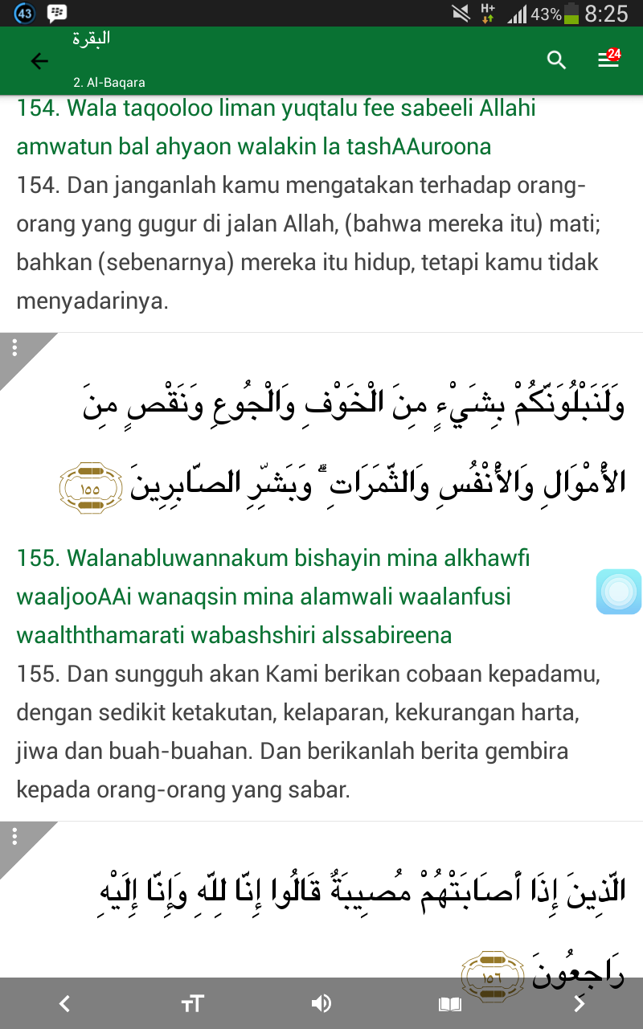
Kehidupan di dunia ini memang senantiasa dihadapkan dengan masalah demi masalah, selalu bertemu dengan ujian dan tantangan. Siapapun orangnya, tak memandang kaya atau miskin, pejabat atau rakyat, anak-anak, remaja maupun dewasa.²⁷ Dijelaskan dalam surat Al-Baqarah ayat 155 bahwasanya Allah SWT berfirman :
“Dan sesungguhnya akan Kami berikan cobaan kepadamu dengan sedikit
ketakutan, kelaparan, kekurangan harta, jiwa, dan buah-buahan. Dan berikanlah
berita gembira kepada orang-orang yang sabar”.²

Seseorang yang tidak mampu menghadapi masalah atau cobaan dengan baik, maka di dalam dirinya akan timbul kecemasan. Kecemasan yang berlebihan dapat menimbulkan stres, karena cemas itu timbul akibat respon terhadap kondisi stres. Hal ini akan menambah individu semakin berat dalam mengatasi kecemasan yang sudah masuk pada kondisi stres, karena stres mempunyai dampak yang lebih berat dibandingkan kecemasan, karena pada dasarnya stres mempunyai sifat menekan.²⁷
Sebaliknya, orang-orang beriman sehat secara kejiwaan, mereka tidak terkena cemas dan stres, jasmani mereka senantiasa prima dan sehat. Pengaruh baik akibat ketundukan mereka pada Allah SWT, tawakal mereka kepada-Nya, sehingga mereka menjadi golongan orang-orang yang mampu menangani dan mengendalikan kecemasan dan stres mereka dengan baik.²⁷
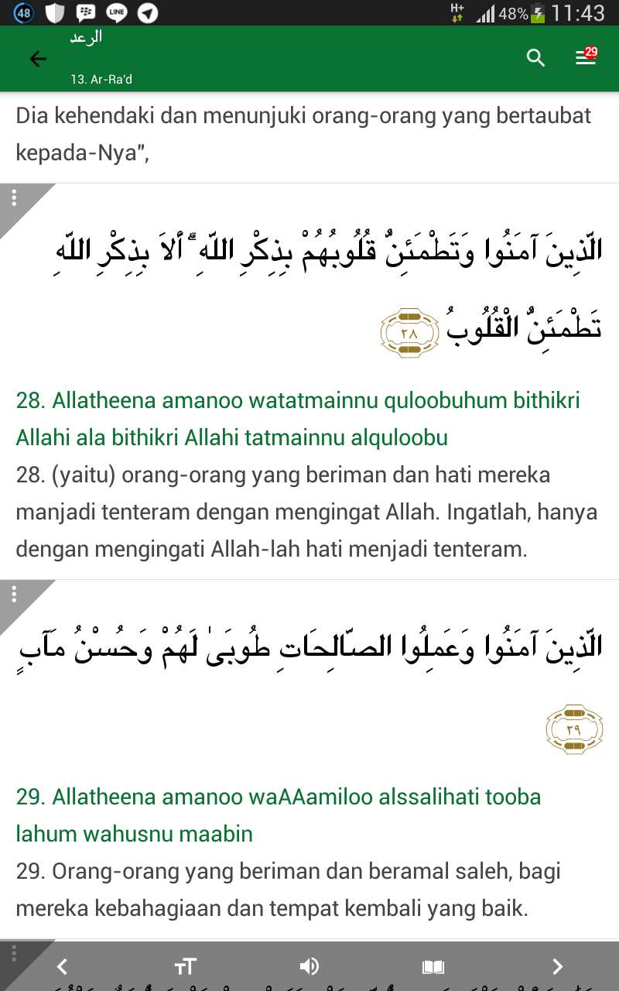
Salah satu cara yang positif yang dapat dipakai manusia dalam menangani dan mengendalikan kecemasan dan stres adalah dengan cara melakukan ibadah salat. Seiring dengan peningkatan motivasi beribadah dan sikap beribadah maka akan memperkuat mental dan psikis individu, dan mendapat ketenangan.²⁷ Allah SWT berfirman dalam surat Al-Rad (13:28) :
“(yaitu) orang-orang yang beriman dan hati mereka menjadi
tentram dengan mengingat Allah. Ingatlah hanya dengan mengingat Allah-lah
hati menjadi tentram”.

Ibadah salat yang dimaksudkan di sini adalah ibadah salat tahajjud. Di dalam hadits riwayat Tirmidzi menyebutkan :
"salat tahajjud dapat menghapus dosa, mendatangkan ketenangan dan menghindarkan penyakit".

Menurut Sholeh, orang stres itu biasanya rentan sekali terhadap penyakit kanker dan infeksi. Dengan salat tahajjud yang dilakukan secara rutin dan disertai perasaan ikhlas serta tidak terpaksa, seseorang akan memiliki respon imun yang baik atau ketahanan tubuh yang baik sehingga dapat menghindarkan seseorang dari stres.²⁷
Salat tahajjud ternyata tidak hanya membuat seseorang yang melakukannya mendapatkan tempat (maqam) terpuji disisi Allah SWT, tetapi juga sangat penting bagi kesehatan dan dunia kedokteran.²⁷
Sholeh menyatakan jika salat tahajjud ini dilakukan secara kontinu, tepat gerakannya, khusuk dan ikhlas secara medis menumbuhkan respon ketahanan tubuh (imunologi) dan limfositnya yang berupa persepsi dan motivasi positif, serta dapat mengefektifkan kemampuan individual untuk menanggulangi masalah yang dihadapi (coping).²⁷
Jadi salat tahajjud selain bernilai ibadah juga sekaligus sarat dengan muatan psikologis yang dapat mempengaruhi kontrol kognisi. Dengan cara memperbaiki persepsi, motivasi positif, coping yang efektif dan emosi yang positif dapat menghindarkan seseorang dari stres.²⁷

- Ayat-ayat Al-Qur’an yang terkait dengan Salat Tahajjud
Dalam penelitian ini mencari ayat-ayat yang berkaitan dengan perintah salat tahajjud atau bisa disebut salat malam. Adapun ayat yang berhubungan dengan surat al-Isra’ ayat 79 diantaranya adalah surat al-Muzammil ayat 1 sampai 4.²⁸
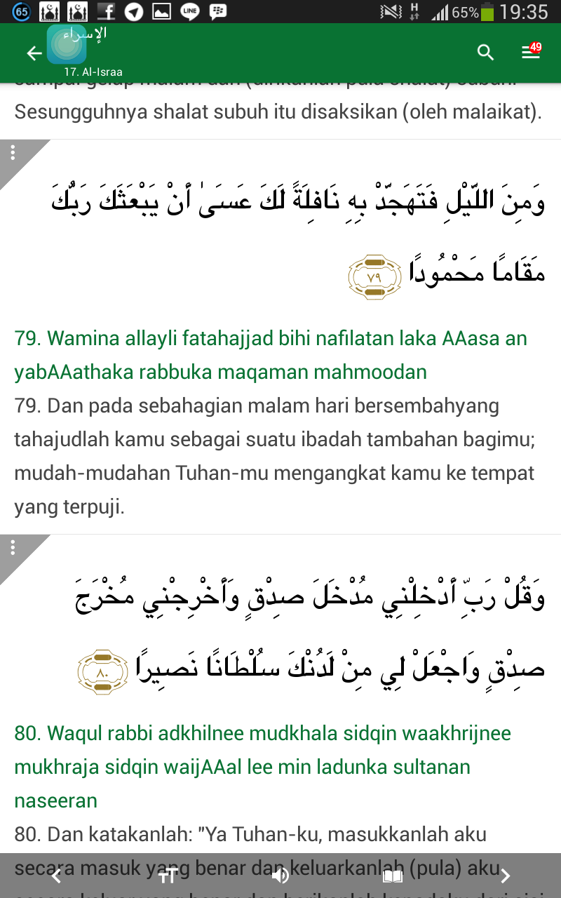
(QS. Al-Isra 17:79)
Terjemahan :
“Dan pada sebagian malam hari, salat tahajudlah kamu sebagai suatu ibadah tambahan bagimu”. (Al-Isra: 79)²

Ayat ini merupakan perintah dari Allah SWT kepada Nabi SAW untuk mengerjakan salat sunat malam hari sesudah salat fardu. Di dalam kitab Sahih Muslim disebutkan sebuah hadits melalui Abu Hurairah r.a., dari Rasulullah SAW, bahwa Rasulullah SAW, pernah ditanya mengenai salat yang paling utama sesudah salat fardu. Maka beliau SAW menjawab melalui sabdanya salat sunat malam hari.²⁹
Dari Abu Hurairah radhiyallahu anhu, ia berkata: Rasulullah SAW pernah ditanya: “Salat apakah yang paling utama setelah salat fardhu (yang lima waktu, pent) ?” beliau menjawab: “Salat yang paling utama setelah salat fardhu adalah salat di tengah malam (salat tahajjud).” (Diriwayatkan oleh imam Al-Bukhari dan Muslim).¹⁸

Bersabda Rasulullah SAW,”seutama-utama salat sesudah salat fardhu ialah salat sunnah di waktu malam”. (HR. Muslim).¹⁹
Karena itulah maka Allah SWT memerintahkan kepada Rasul-Nya untuk menghidupkan malam hari dengan salat sunat tahajud. Makna tahajud ialah salat yang dikerjakan sesudah tidur. Demikianlah menurut pendapat Alqamah, Al Aswad, Ibrahim An-Nakha' i, dan lain-lainnya yang bukan hanya seorang. Dan inilah pengertian yang dikenal di dalam bahasa Arab. Hal yang sama telah disebutkan di dalam banyak hadits dari Rasulullah SAW yang menyebutkan bahwa beliau melakukan salat tahajjudnya sesudah tidur. Hal ini diriwayatkan melalui Ibnu Abbas dan Siti Aisyah serta sahabat-sahabat lainnya.²⁹
Al-Hasan Al-Basri mengatakan bahwa tahajud ialah salat yang dilakukan sesudah salat Isya. Pendapat ini mempunyai interpretasi salat yang dikerjakan sesudah tidur terlebih dahulu.²⁹
Para ulama berbeda pendapat mengenai makna firman-Nya:
“sebagai suatu ibadah tambahan bagimu. (Al-Isra: 79)².
Menurut suatu pendapat, makna yang dimaksud ialah bahwa engkau secara khusus wajib melakukan hal itu. Maka mereka menganggapnya sebagai suatu kewajiban khusus bagi Nabi SAW sendiri, tidak bagi umatnya. Demikianlah menurut pendapat yang diriwayatkan oleh Al-Aufi, dari Ibnu Abbas. Inilah yang dikatakan oleh salah satu pendapat di antara dua pendapat yang ada di kalangan ulama, juga menurut salah satu pendapat Imam Syafi'i, dan pendapat inilah yang dipilih oleh Ibnu Jarir.²⁹
Menurut pendapat lain, sesungguhnya mengerjakan salat sunat malam hari dianggap sebagai ibadah tambahan khusus baginya, mengingat semua dosa Nabi SAW telah diampuni, baik yang terdahulu maupun yang kemudian. Sedangkan bagi selain Nabi SAW yaitu umatnya salat sunat itu dapat menghapuskan dosa-dosanya. Demikianlah menurut Mujahid. Pendapat ini disebutkan di dalam kitab Musnad melalui riwayat Abu Umamah Al-Bahlil r.a.²⁹
Firman Allah SWT :
“mudah-mudahan Tuhanmu mengangkat kamu ke tempat yang terpuji”. (QS. Al Isra’: 79).²

Aku lakukan perintah ini kepadamu untuk menempatkanmu di hari kiamat kelak pada kedudukan yang terpuji. Semua makhluk akan memujimu, begitu pula Tuhan yang menciptakan mereka semua.²⁹
Ibnu Jarir mengatakan, kebanyakan ulama ahli takwil mengatakan bahwa yang dimaksud dengan kedudukan yang terpuji ini ialah kedudukan yang diperoleh Nabi SAW pada hari kiamat nanti, yaitu memberikan syafaat bagi umat manusia, agar Tuhan mereka membebaskan mereka dari kesengsaraan hari itu.²⁹
Dari penafsiran di atas tentang surat al-Isra’ ayat 79 dapat dipahami bahwa dalam ayat tersebut terdapat perintah untuk melaksanakan salat tahajjud. Kata tahajjud berasal dari kata hujud yang berarti tidur. Salat tahajjud juga disebut dengan salat malam ( salat lail), karena dilaksanakan pada waktu malam hari.²⁸
Dengan melaksanakan salat tahajjud akan terjadi hubungan antara hamba dengan Tuhannya. Selain itu bagi seseorang yang rajin melaksanakan salat tahajjud secara kontinu, tepat gerakannya dan khusuk akan mendapatkan tempat yang terpuji di sisi Allah SWT.²⁸
Salat tahahajjud selain bernilai ibadah, juga sekaligus mempunyai dampak terhadap psikologis seseorang apabila dilakukan dengan benar. Dengan melaksanakan salat tahajjud secara rutin dan disertai perasaan ikhlas serta tidak terpaksa, seseorang akan memiliki respon imun yang baik, yang kemungkinan besar akan terhindar dari berbagai macam penyakit. Berdasarkan penelitian secara medis menunjukkan salat tahajjud dengan benar akan membuat orang mempunyai ketahanan tubuh yang baik.²⁸
Dari munasabah surat al-Muzammil ayat 1 sampai dengan 4 juga menegaskan adanya rahasia bangun di tengah malam untuk melaksanakan salat tahajjud. Pertama, sengaja untuk bangun malam. Hal ini hanya bisa dilakukan oleh orang yang memiliki niat yang kuat dan juga didorong oleh motivasi yang kuat, sehingga pekerjaan tersebut akan dilakukan dengan ikhlas dan bersungguh.²⁸
Kedua, bacaan di malam hari memiliki dampak yang lebih mengesankan. Hal ini dikarenakan bangun di tengah malam itu sangat baik untuk berkomunikasi dengan Tuhan. Bacaan-bacaan di waktu malam itu lebih baik dari pada siang hari karena suara yang dihasilkan lebih jernih dalam kesunyian malam.²⁸
Bangun malam memang sulit dilakukan, dan hanya sedikit sekali yang melakukannya. Dengan bangun malam justru akan membangkitkan spirit dalam diri untuk bangun dengan mensucikan diri dengan berwudlu, maka keadaan suci tersebut akan memberikan motivasi tersendiri bagi diri sendiri serta memberikan kesehatan fisik maupun psikis.²⁸
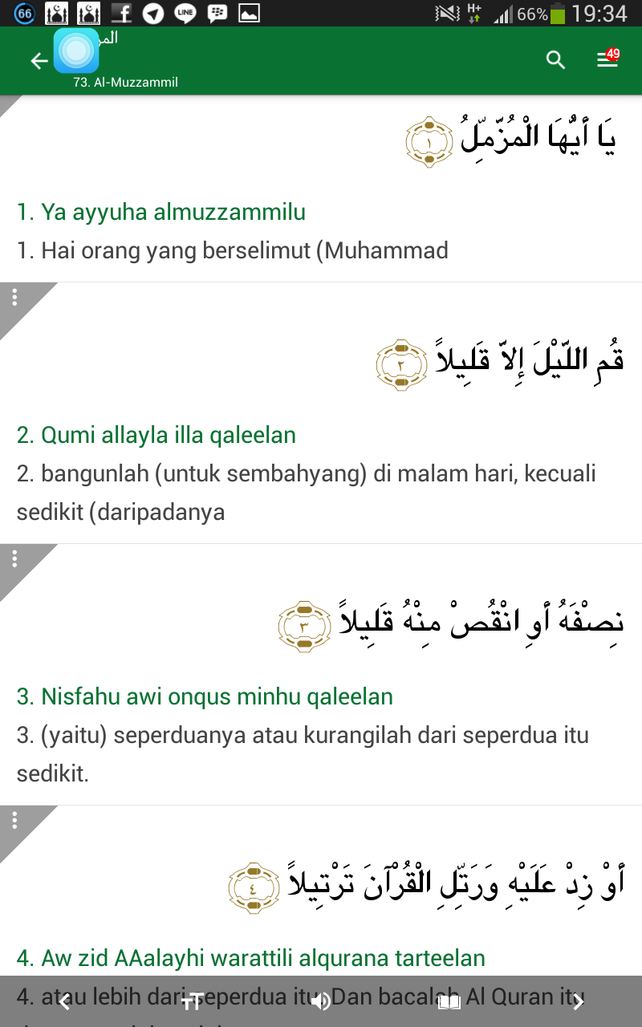
(QS. Al-Muzammil 73: 1-4)
Terjemahan :
“Hai orang yang berselimut (Muhammad). Bangunlah (untuk
sembahyang) di malam hari, kecuali sedikit (daripadanya). Yaitu
seperduanya atau kurangilah dari seperdua itu sedikit. Atau lebih
dari seperdua itu. dan bacalah Al Quran itu dengan perlahanlahan”.²

Surat al-Muzzammil terdiri dari 20 ayat. Surat ini sebagian besar turun sebelum Nabi Muhammad SAW. berhijrah ke Madinah. Bagian awalnya dinilai oleh banyak ulama sebagai wahyu ketiga atau keempat yang diterima oleh Nabi Muhammad SAW., setelah awal surat al-Alaq dan awal surat al-Qalam, atau dan al-Muddatśtśir.³⁰
Segala sesuatu yang ada di bumi ini, tidak ada yang terjadi secara tiba-tiba. Artinya segala sesuatu pasti ada sejarahnya. Termasuk dalam hal salat tahajjud. Salat tahajjud memiliki latar belakang tersendiri, mengapa harus dilaksanakan. Ada beberapa pendapat tentang sebab turunnya surat al-Muzzammil, antara lain adalah³¹ :
- Pendapat yang dikeluarkan oeh al-Bazzar dan ath-Thabrani, yang berbunyi:
“Telah mengeluarkan Al-Bazzar dan ath-Thabrani di dalam kitab Al-Ausath dan Abu Nuaim di dalam dalil-dalilnya dari Jabir yang berkata, “suatu hari, orangorang Quraisy berkumpul di Dar an-Nadwah (balai pertemuan mereka). Di antara mereka lalu berkata, ‘Lekatkanlah gelar yang buruk pada laki-laki ini (Muhammad) yang akan membuat orang-orang menjauh darinya!’ sebagian lalu berkata, ‘Dukun!’ sebagian lagi berkata ‘Orang gila!’ akan tetapi, yang lain membantah, ‘Ia bukan dukun!’ sebagian lagi berkata, ‘Orang gila!’ sebagian berkata, ‘Tukang sihir!’ tetapi lagi-lagi yang lain membantah, ‘Ia juga bukan tukang sihir!’. Orang-orang Quraisy berkata: berpisahlah kalian, maka orangorang musyrik berpisah dari perselisihan tersebut. Maka, sampailah kepada Nabi SAW. beliau lantas menyelimuti dirinya dengan kain. Malaikat Jibril lalu datang dan menyampaikan wahyu,³²
Wahai orang yang berselimut (Muhammad)!. (Q.S. al-Muzzammil/ 73: 1).²
Wahai orang yang berkemul (berselimut)!. (al- Muddatśtśir/ 74: 1).²

- Menurut Ibnu Abbas,
Ibnu Abbas berkata: awal mula Jibril datang kepada Nabi Muhammad SAW., Nabi SAW merasa takut dan menyangka kalau dirinya kemasukan Jin, kemudian Nabi SAW. pulang dalam keadaan gemetar. Nabi SAW berkata kepada Istrinya (Khadijah): selimuti aku, selimuti aku. Dalam keadaan seperti itu Jibril datang dan memanggilnya.³³

- Imam al-Hakim
Imam al-Hakim meriwayatkan dari Aisyah yang berkata, “ketika turun ayat, ‘Wahai orang yang berselimut (Muhammad)! Bangunlah (untuk salat) pada malam hari, kecuali sebagian kecil, mereka (Nabi Saw. dan para sahabat) terus melakukan salat malam tanpa henti hingga kaki-kaki mereka menjadi bengkak. Allah lalu menurunkan ayat 20 dalam surat al-Muzzammil.³⁴

Dari keterangan-keterangan di atas, yang satu menguatkan yang lain dan semuanya dapat diterima. Jelaslah termaktub salah satu gelar kehormatan Nabi Muhammad SAW yaitu “al-Muzzammil” di samping gelar-gelar beliau yang lain. Ucapan wahyu Tuhan terhadap Rasul-Nya yang membayangkan rasa kasih sayang yang mendalam, baik karena sedang dia enak tidur dibangunkan atau karena berat tanggung jawab yang dipikulkan ke atas dirinya.³⁵
Kata tersebut diartikan dengan menyembunyikan atau menyelubungi badannya dengan selimut. Kata yang sama digunakan dalam bahasa kiasan dengan arti orang yang menutupi atau menyembunyikan kelemahankelemahannya sehingga ia menjadi penakut, malas, tidak giat, dan takut menghadapi kesulitan. Banyak pendapat-pendapat yang tentang maksud panggilan al-Muzzammil, antara lain³⁶ :
a. Wahai orang yang berselimut, (dalam arti harfiyah).
b. Wahai yang terselubung dengan pakaian kenabian.
c. Wahai orang yang lesu, malas, dan khawatir menghadapi kesulitan.
Pendapat terakhir ini dikemukakan oleh mufassir az-Zamakhsyari. Menurutnya, “pada suatu malam, Rasulullah SAW. sedang berbaring dalam keadaan berselimut, maka turunlah ayat ini untuk menegur beliau. Teguran itu mengandung arti kecaman yang disebabkan oleh karena beliau ketika itu bersiap-siap untuk tidur nyenyak, sebagaimana dilakukan oleh orang-orang yang tidak memberi perhatian kepada persoalan-persoalan besar serta malas dan enggan menghadapi kesulitan dan tantangan”. ¹⁴
Pendapat umum para ulama justru menjadikan seruan “Wahai orang yang berselimut” sebagai panggilan akrab dan mesra dari Allah terhadap Nabi-Nya (Muhammad SAW). Memang, di sisi lain, panggilan itu dapat tertuju kepada setiap orang yang tidur malam agar memerhatikan pesan ayat ini dengan menggunakan waktu malam untuk mendekatkan diri kepada Allah SWT.³⁶
Di dalam tafsir al-Azhar, yang dimaksud “Bangunlah di malam hari.” (pangkal ayat kedua). Yaitu bangun untuk mengerjakan sembahyang. Perintah Tuhan untuk mengerjakan sembayang selalu disebut dengan “Qiyam” dalam al-Qur’an “kerjakanlah sembahyang”. Sebab dengan menyebut bangunlah atau berdirilah sembahyang, atau mendirikan sembahyang jelaslah bahwa sembahyang itu dijalankan dengan sungguh-sungguh dan dengan kesadaran yang penuh; “kecuali sedikit” (ujung ayat kedua). Yaitu tinggalkanlah malam itu untuk istirahat agak sedikit, namun yang terbanyak hendaklah melakukan sembahyang.³⁵
Hal ini disebabkan karena melaksanakan salat secara terus menerus sepanjang malam tidak memungkinkan, oleh karena itu disisihkan sedikit waktu untuk mengistirahatkan tubuh.³⁶
Menurut penggunaan bahasa Arab, sedikit dari sesuatu itu artinya kurang dari setengahnya. Seperti yang diriwayatkan dari Wahab bin Munabbih, ia berkata: yang dimaksud dengan “sedikit” adalah antara sepersepuluh dengan seperenam. Sedangkan Al-Kalbi dan Al-Muqatil berpendapat bahwa “sedikit” itu adalah sepertiga dari sesuatu.³⁷
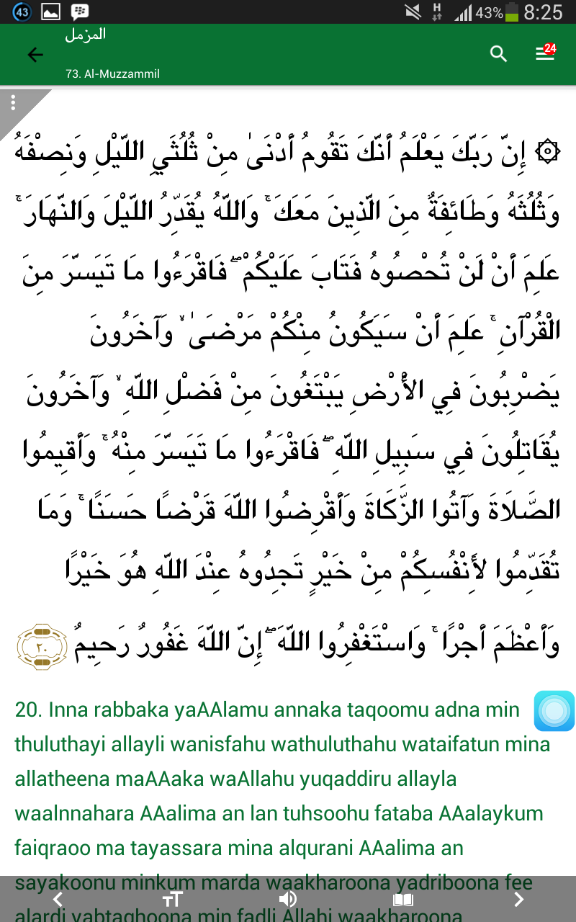
Ini adalah kelonggaran yang diberikan Allah SWT pada waktu itu, karena sebelumnya waktu pelaksanaan salat malam tidak dibatasi, hingga kaki para sahabat pada waktu itu memar karena terlalu lama berdiri, kemudian semua itu di nasakh oleh firman Allah SAW dalam surat al-Muzzammil ayat keduapuluh :
“Allah mengetahui bahwa kamu sesekali tidak dapat menentukan batas-batas waktu-waktu itu, maka Dia memberikan kelonggaran kepadamu,karena itu bacalah apa yang mudah (bagimu) dari Al-Qur’an”.(Q.S. al-Muzzammil/ 73: 20)²

Selain dari mengerjakan sembahyang malam, baik dua pertiga malam, separuh malam, ataupun sepertiga malam, dan itu terserah kekuatan mengerjakannya, hendaklah pula Al-Qur’an yang telah diturunkan selalu dibaca dengan perlahan-lahan. Jangan dibaca dengan tergesa-gesa. Biar sedikit terbaca asal isi-isi Al-Qur’an itu masuk benar ke dalam hati dan faham dengan mendalam.³⁶
Tartil Al-Qur’an adalah: “Membacanya dengan perlahan-lahan sambil memperjelas huruf-huruf berhenti dan memulai sehingga pembaca dan pendengarnya dapat memahami dan menghayati kandungan pesan-pesanya.” Sedang yang dimaksud dengan Al-Qur’an adalah nama bagi keseluruhan firman Allah SWT yang diterima oleh Nabi Muhammad SAW. melalui malaikat Jibril dari ayat pertama sampai dengan ayat terakhir.¹⁴
Dikatakan dalam Fathul Bayan, yang dimaksud dengan tartil ialah menghadirkan hati ketika membaca, tidak hanya sekedar mengeluarkan huruf-huruf dari tenggorokan dengan mengerutkan muka, mulut dan irama nyanyian, sebagaimana biasa dilakukan oleh para qari’ zaman sekarang dari penduduk negeri ini dan lain-lainnya, di Makkah al-Mukarramah dan lain-lainnya.³⁶
Sedangkan hikmah tartil menurut Mustafa Al-Maraghi :
Hikmah tartil ialah memungkinkan hakikat-hakikat ayat dan detail-detainya. Misalnya ketika sampai kepada disebutkan Allah, qari’ merasakan kebesaran dan keagugan-Nya. Ketika sampai pada janji dan ancama, terjadi harapan dan kecemasan, dan hatipun disinari dengan nur Allah. Kebalikannya ialah kecepatan dalam membaca menunjukkan ketidak pahaman akan maknamakna. Sedang jiwa akan merasa tenang dengan disebutkannya urusan-urusan ruhaniyah. Dan barangsiapa senang dengan sesuatu, maka ia senang pula untuk menyebutnya. Disamping itu, orang senang kepada sesuatu tentu tidak suka untuk melewatinya dengan cepat.³⁸

- Ayat-ayat Al-Qur’an yang terkait dengan Stres
Stres dalam perspektif Islam digambarkan dalam (QS. Al-Insyirah 94: 1-8) yang menggunakan prinsip mekanika beban untuk menggambarkan masalah yang dihadapi manusia.
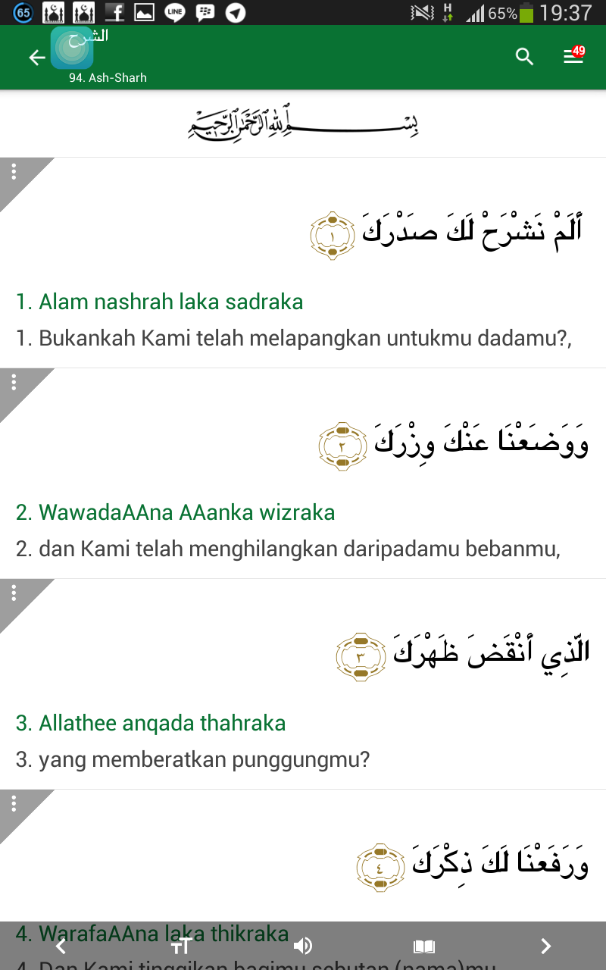
(QS. Al-Insyiroh 94: 1-8)

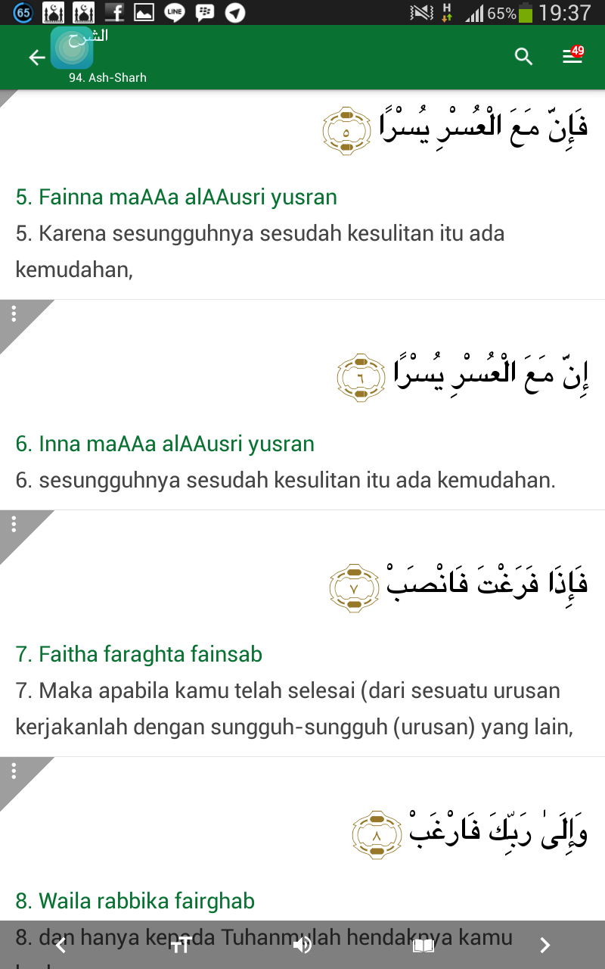

"Bukankah Kami telah melapangkan untukmu dadamu? dan Kami
telah menghilangkan daripadamu bebanmu, yang memberatkan punggungmu. Dan Kami tinggikan bagimu sebutan (nama) mu, karena sesungguhnya sesudah kesulitan itu ada kemudahan. Sesungguhnya sesudah kesulitan itu ada kemudahan. Maka apabila kamu telah selesai (dari sesuatu urusan), kerjakanlah dengan sungguh-sungguh (urusan) yang lain. Dan hanya kepada Tuhanmulah hendaknya kamu berharap". (QS.Al-Insyirah: 1 -8).²

Sebenarnya stres merupakan akumulasi reaksi tubuh terhadap situasi atau lingkungan sekitar yang tampak berbahaya atau sulit. Selain musibah, stres juga terkadang disebabkan adanya tekanan dan kegagalan. Kondisi jiwa yang tertekan dapat membuat sirkulasi darah dan metabolism menjadi tidak sempurna sehingga manusia sakit. Namun sebagai manusia yang beragama, kita tidak perlu khawatir karena sebenarnya Allah SWT telah memberikan pedoman kepada manusia untuk mengatasinya.³⁹
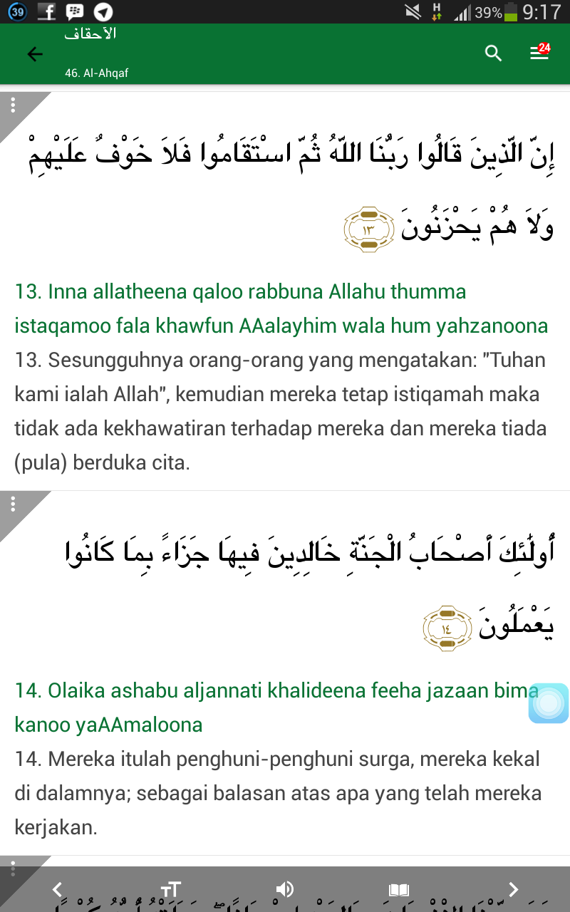
Berangkat dari sinilah, maka bagi seseorang yang benar-benar meyakini sederetan sifat dan kekuasaan Allah SWT, ketenangan jiwa, rasa aman, dan kedamaian akan mudah terealisir, tidak mudah putus asa atas kegagalannya. Hal ini karena dalam jiwa seorang mukmin telah terpatri sebuah keyakinan bahwasanya Allah SWT adalah sandaran dalam kehidupan, Allah SWT adalah Sang Penolong, juga Dzat yang menentukan keberhasilan dan kegagalan, inilah yang dikehendaki dengan keimanan.³⁹ Sebagaimana difirmankan oleh Allah SWT dalam surah Al-Ahqaf ayat 13 :
“ Sesungguhnya orang-orang yang berkata, ‘Tuhan kami adalah Allah,’ kemudian mereka tetap istiqamah, tidak ada rasa khawatir pada mereka, dan mereka tidak (pula) bersedih hati”.(QS. Al-Ahqaf 46:13)²

Ayat di atas merupakan janji Allah SWT terhadap orang-orang yang telah berikrar bahwa Allah-lah Tuhan mereka, kemudian ikrar tersebut tetap mereka pegang dalam setiap gerak langkahnya. Janji Allah SWT terhadap mereka adalah berupa pelenyapan kekhawatiran dan kedukaan.³⁹
Sejalan dengan Surah Al-Ahqaf ayat 13 di atas, Rasulullah SAW juga mengisyaratkan kondisi orang mukmin, manakala menghadap sebuah kegagalan atau musibah. Sebagaimana termaktub dalam hadits yang artinya :
“Tidaklah berkumpul harapan dan kekhawatiran dalam hati seorang mukmin kecuali Allah yang Maha Perkasa dan Mulia memberinya harapan dan mengamankannya dari kehawatiran.”(HR. Thabrani).³⁹

Manusia yang benar-benar beriman tidak merasa khawatir serta gentar dalam menghadapi bencana dan cobaan, tidak merasa takut tertimpa penyakit. Secara totalitas meyakini qadha dan qadar Allah SWT. Karena Islam menghendaki manusia mempunyai jiwa yang tegar dalam menghadapi segala musibah yang menimpa.³⁹
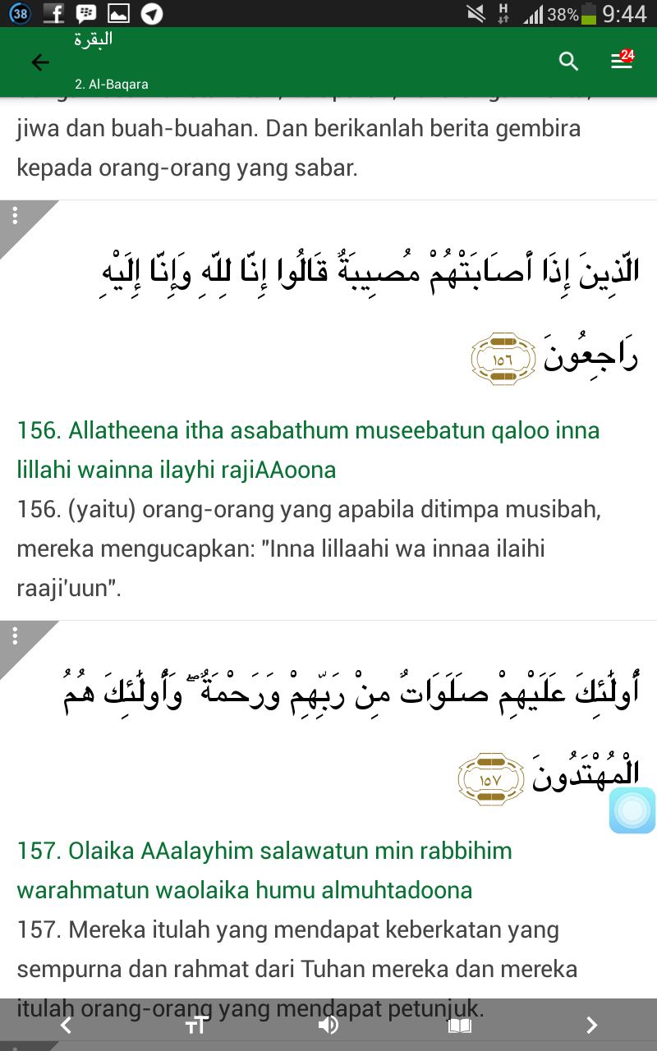
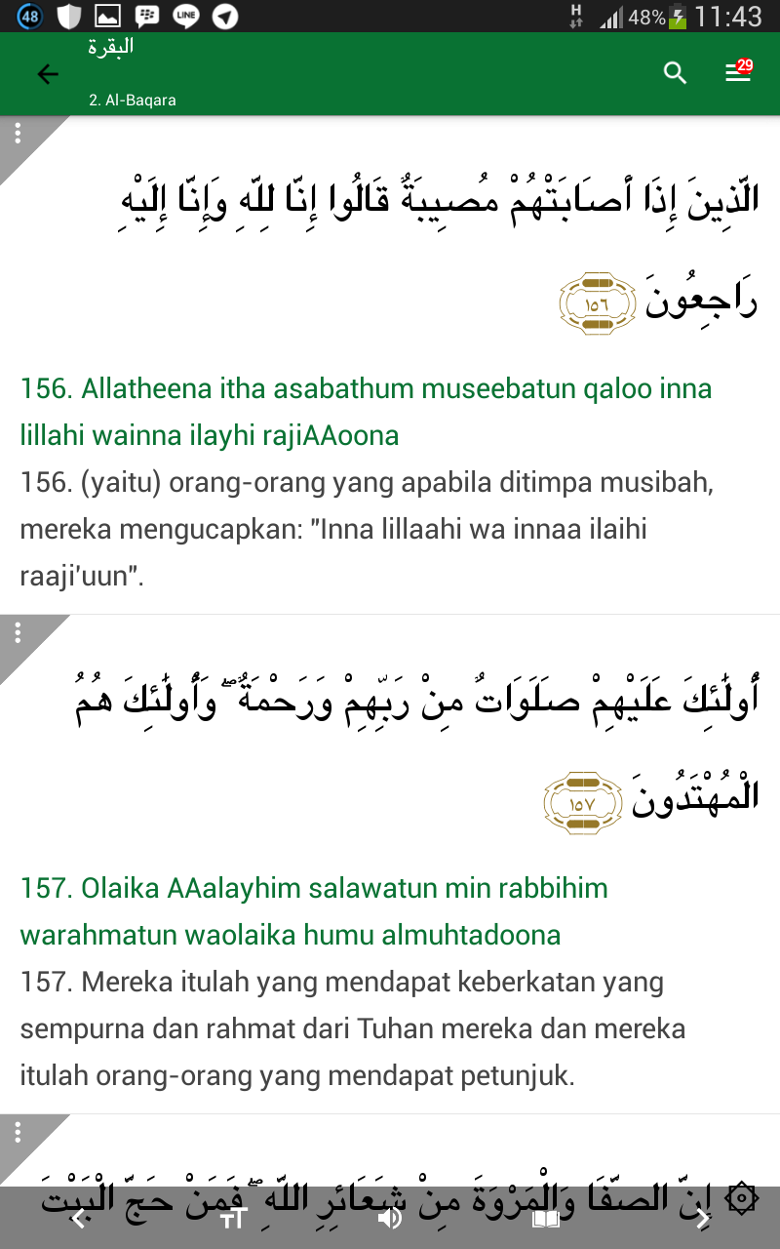
Oleh sebab itu, untuk masalah ini, Al-Qur’an datang dengan konsep kesabaran. Dengan kesabaran, Al-Qur’an mengajak manusia untuk menyadari bahwa mati, jodoh, dan lainnya ada di tangan Allah SWT. Dengan kesabaran, Al-Qur’an mengajak kita untuk menyerahkan segala urusan kepada Allah SWT.³⁹ Sebagaimana firman Allah SWT dalam surah Al-Baqarah ayat 155-157 :
“Dan kami pasti akan menguji kamu dengan sedikit ketakutan, kelaparan, kekurangan harta, jiwa, dan buah-buahan. Dan sampaikanlah kabar gembira kepada orang-orang yang sabar, (yaitu) orang-orang yang apabila ditimpa musibah, mereka berkata “innaa lillahi wa innaa ilaihi raji’un”(sesungguhnya kami milik Allah dan kepada-Nyalah kami kembali). Mereka itulah yang memperoleh ampunan dan rahmat dari Tuhannya dan mereka itulah orang-orang yang mendapat petunjuk”.(QS. Al-Baqarah 2:255-257)²

Dari ayat di atas, dapat diambil sebuah pemahaman, bahwa jika seseorang dengan penuh kesadaran sudah mengatakan: sesungguhnya kita milik Allah dan kepada-Nyalah kita akan kembali saat mendapat musibah, maka ia akan kabar gembira. Bahkan lebih dari itu, kesabaran akan mengantarkan dia untuk mendapat rahmat serta petunjuk Allah SWT.³⁹
- Mekanisme salat tahajjud menghindarkan dan mencegah stres
Salat tahajjud memiliki dampak psikologis dalam jiwa seseorang dan orang yang istiqomah melaksanakannya akan merasakan ketenangan dan ketentraman serta dapat memberikan manfaat untuk menjaga kekebalan tubuh kita baik secara fisik maupun psikis.¹⁰
Salat tahajjud yang dijalankan dengan penuh kesungguhan, khusuk, tepat, ikhlas dan kontinu, dapat menumbuhkan persepsi dan motivasi positif dan mengefektifkan coping mechanism. Dengan respon yang positif dapat menghindarkan reaksi stres dan menumbuhkan sikap optimis dalam menghadapi berbagai problema. Dalam sikap optimis, orang akan terjaga dan tetap dalam kondisi tenang. Berbagai kondisi emosional, baik positif maupun negatif dapat menyebabkan jiwa cemas, susah dan stres. Hal ini dapat mengganggu keseimbangan sistem kerja dari hormon kortisol.¹⁰
Jika seseorang dapat menghayati makna kata-kata dalam salat, dimungkinkan dapat mengendalikan berbagai kondisi yang dihadapi seseorang. Artinya tahajjud dapat mengaktifkan efek coping. Coping didefinisikan sebagai upaya kognitif, maupun perubahan sikap mengatasi dan mengendalikan kondisi yang dimiliki sebagai stresor.¹⁰
Apakah kortisol itu? Sebuah diskusi pelik pernah terjadi ketika membahas hormon ini. Pasalnya, beberapa ahli terikat komersialisasi produk pelangsing mencapnya sebagai “hormon jahat” hanya karena salah satu efeknya yang bisa mengakibatkan kegemukan. Selaku muslim, kita jangan pernah berpikir seperti ini. Untuk kepentingan apapun juga. Tidak mungkin sang kholiq menciptakan sesuatu dengan kesia-siaan, terlebih lagi banyak literatur yang menunjukkan berbagai bukti manfaat kortisol.¹⁵
Hormon ini dikenal sebagai hormon stres. Kadang dengan nama ini lebih menguatkan alasan untuk menyalah tafsirkan kortisol sebagai “hormon jahat”. Padahal, fungsi utamanya justru untuk menangkal dan mempersiapkan tubuh terhadap stres.¹⁵
Hormon ini dikenal sebagai hormon stres. Kadang dengan nama ini lebih menguatkan alasan untuk menyalah tafsirkan kortisol sebagai “hormon jahat”. Padahal, fungsi utamanya justru untuk menangkal dan mempersiapkan tubuh terhadap stres.¹⁵
Kortisol dihasilkan oleh kelenjar di ginjal di kontrol dari otak jika stres atau hal yang membuat tubuh memerlukan pelepasan hormon ini terjadi. Fungsinya bermacam-macam, tapi yang utama adalah berkaitan dengan pengaturan pembakaran zat-zat gizi serta penggunaannya yang lazim disebut metabolisme.¹⁵
Dalam mekanisme kortisol nanti akan membentuk suatu irama yang dikenal dengan “irama sirkadian” yaitu naik turunnya sekresi kortisol dalam tubuh. Terkait dengan irama sirkadian tersebut dapat kita pahami bahwa kortisol sangat dibutuhkan tubuh untuk melawan stres.⁷
Pada irama sirkadian, kadar tertinggi hormon kortisol terjadi pada malam hari sampai siang hari. Irama sirkadian dipengaruhi oleh perubahan pola tidur, aktivitas fisik dan psikologis serta berbagai penyakit yang diderita oleh manusia.⁷
Mungkin inilah hikmah persiapan fisik tiap individu yang secara sosial akan menghadapi tekanan dalam menghadapi berbagai masalah yang terjadi dalam kesehariannya. Dengan irama ini Allah swt. mempersiapkan diri dalam menghadapi berbagai masalah yang ada. Tidak ada atau tidak tepatnya kadar kortisol dalam tubuh menyebabkan seseorang rentan terhadap penyakit dan sangat lemah dari tekanan internal dan eksternal.¹⁰

BAB VIII
PENUTUP

- Kesimpulan
Penelitian tentang Pengaruh Salat Tahajud terhadap Tingkat Stres Fakultas Kedokteran Universitas Muhammadiyah Makassar diperoleh hasil yaitu frekuensi melakukan salat tahajud dalam penelitian ini berpengaruh secara bermakna terhadap tingkat stres.
Salat tahajjud (qiyamullail) yang dilakukan dengan ikhlas lagi khusyu dan istiqomah, akan memiliki respon imun yang baik atau ketahanan tubuh yang baik, menumbuhkan ketenangan dan ketentraman jiwa serta batin seseorang, sehingga membuat pengamal salat tahajjud sehat fisik maupun mentalnya serta dapat terhindar dari stres.

- Saran
  - Sebaiknya dijadikan suatu kebijakan oleh pihak fakultas kepada mahasiswa untuk istiqomah salat tahajjud demi terwujudnya lulusan dokter islami sesuai dengan misi fakultas kedokteran Universitas Muhammadiyah Makassar.
  - Untuk para responden sebaiknya dijadikan sebagai tindakan preventif terhadap stres yaitu dengan meningkatkan frekuensi melakukan salat tahajud dan dengan niat yang ikhlas menjalankannya.
  - Sebaiknya kita mampu mengenal tingkat stres yang dialami sehingga bisa mencegah dampak negatif dari stres itu sendiri.
  - Bagi peneliti lain, bila tertarik meneliti tema yang sama, sebaiknya dilakukan penelitian lanjutan dengan desain case-control atau dengan cohort, penelitian eksperimental dengan jumlah responden yang lebih banyak untuk melihat adanya hubungan sebab akibat.

